海底世界 V3.0 使用手册

游戏介绍与说明
- 海底世界 V3.0 是英荔教育特色产品互动投影的一个应用。
- 互动投影是英荔使用图形化编程语言结合激光雷达实现的超大平面触控体验创客项目，可以在数平方米的平面上投射影像并支持多人互动，营造极具冲击力的沉浸式体验。
- 海底世界 V3.0 是一个以海洋为主题的互动科普剧场。它以一系列互动问答作为开场，激发孩子们对海洋的兴趣与好奇。随后，通过参与海底「寻宝」游戏，孩子们能够解锁并学习到海洋知识。接下来，孩子们可以体验现场绘画，并利用 AI 技术让自己绘制的鱼儿游进数字世界的海洋中。最后，通过图形化编程与投影中自己绘制的鱼一起游戏。在一系列的互动体验中，孩子们不仅能感受到科技的魅力，认识到海洋的神奇，还能培养出尊重和保护自然的意识。

- 目前国内仅有我们英荔有这样的设施。它使用了现在智能汽车上面使用的激光雷达来实现对整面墙的精准触控，用 AI 来把简笔画生成视频，背景音乐也是我们学员使用 AI 工具生成的。
- 创造这个产品所使用的编程平台是 Snap!，其可以认为是互联创作平台的升级版，来自美国加州大学伯克利分校（2023 年 QS 世界排名第 4 位，国内第一的清华排在 20+）。
- Snap! 被认为是图形化编程的下一代产品，让图形化编程应用到大学计算机科学的教学、商业公司的产品研发中。在一些软件工程师手中，Snap! 已经代替 C、Python 成为了他们的首选语言。英荔可能是国内首家针对 Snap! 编辑器进行深度二次开发，并结合青少年的兴趣特点去研发课程的公司。

- 英荔的使命就是「用可理解的材料打造最好玩的 AI 教学空间」。我们会提供最先进的硬件、最便捷的软件平台让学生来解决现实生活中的问题，来创造新的东西。能创造东西，才是真正学会了知识、掌握了能力。
- 让一个十来岁的孩子去创造东西是很难的，光是学会使用那些复杂的工具可能就要几年的时间。但我们认为创造力不应该存在这么高的门槛，各种新技术、新产品就是在降低大家做各种事情的门槛。英荔历时 4 年投资数千万打造的工具产品矩阵就是为了降低创造的门槛。

硬件启动
- 打开电脑
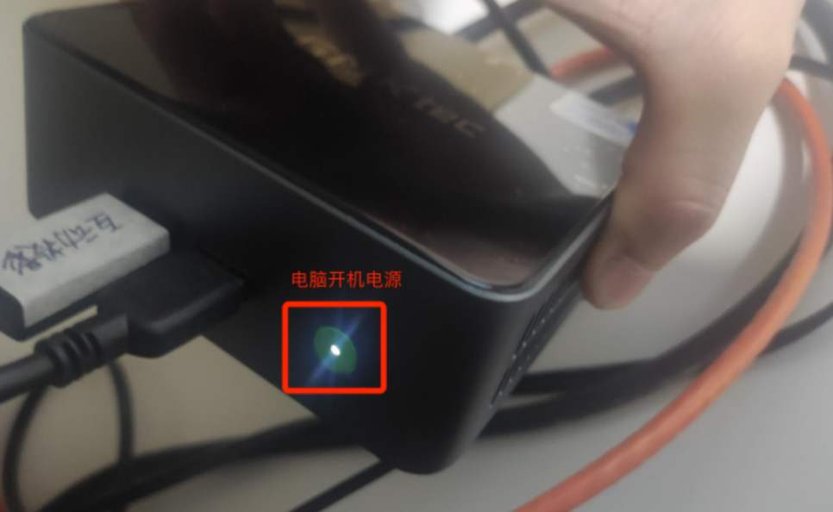
- 检查高拍仪是否连接电脑，连接后连续按几次调到最亮即可
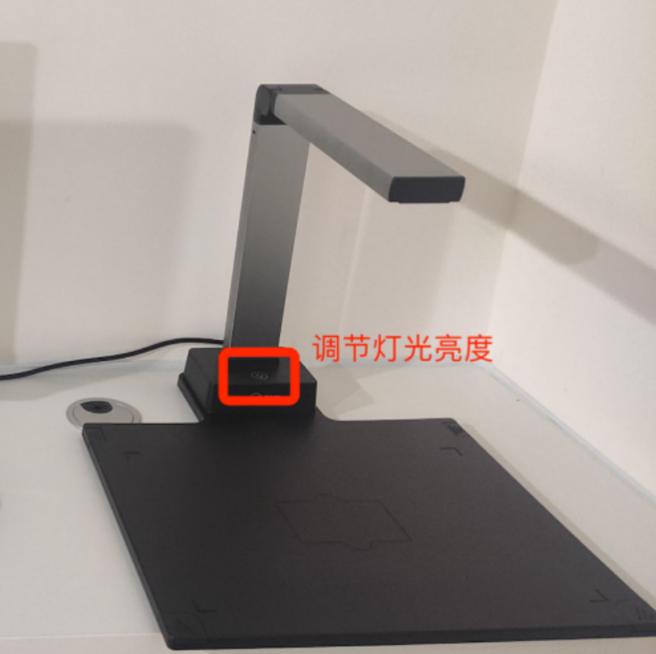
- 用遥控器打开投影仪
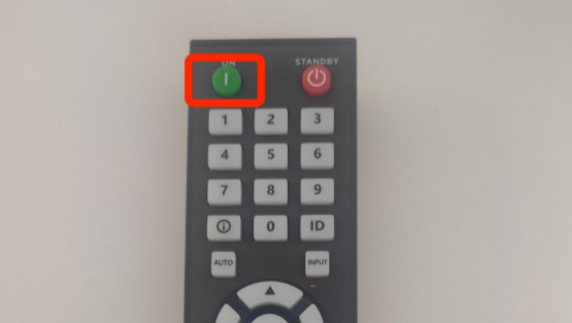

软件启动
- 打开英荔 Adapter
a）首先从 Adapter V2.3.0 版本开始，Adapter 改为了开机自启动，请检查是否已经开启
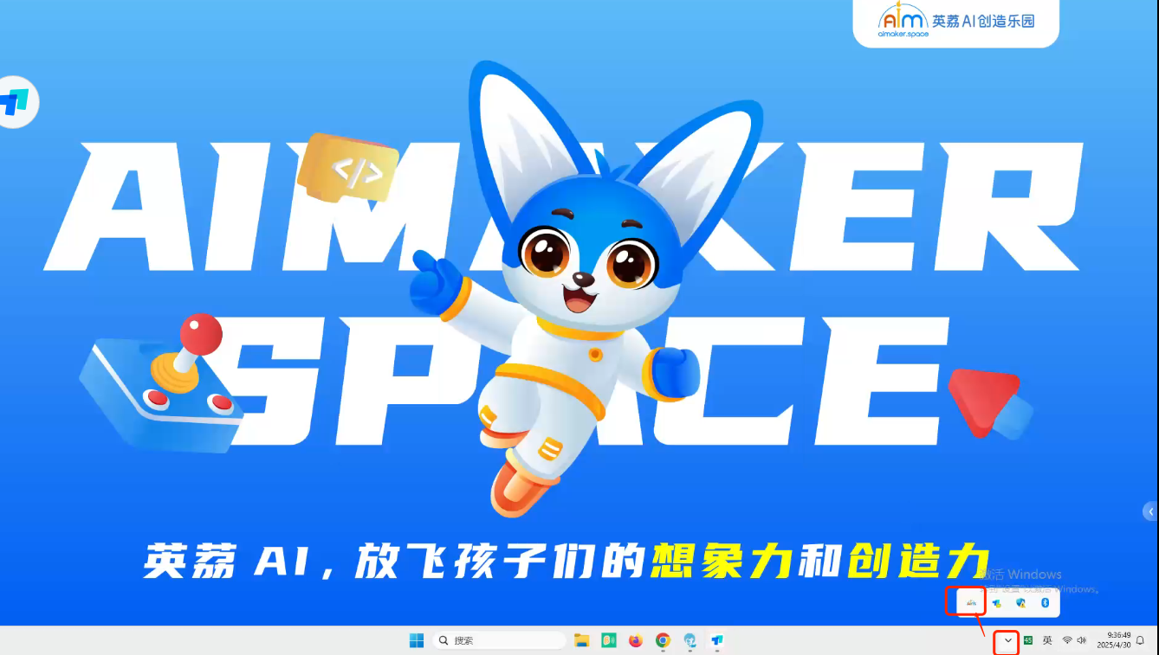
如果未找到 Adapter 图标，请按下面的方法打开
b）访问 互动投影（墙面版）输入校区的账号、密码进入到下面页面
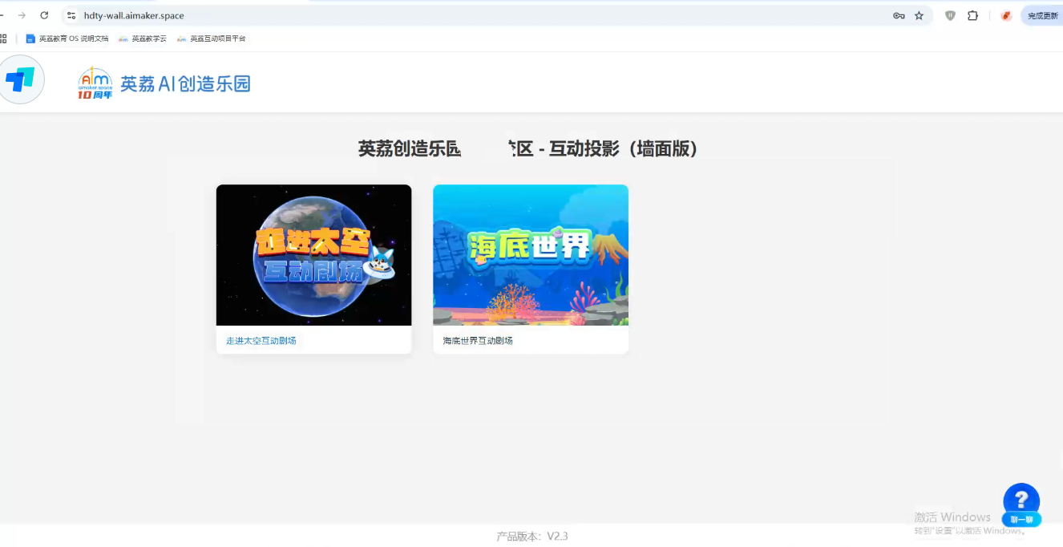
点击海底世界互动项目，选择「启动基础软件」，点击打开「英荔 Adapter」
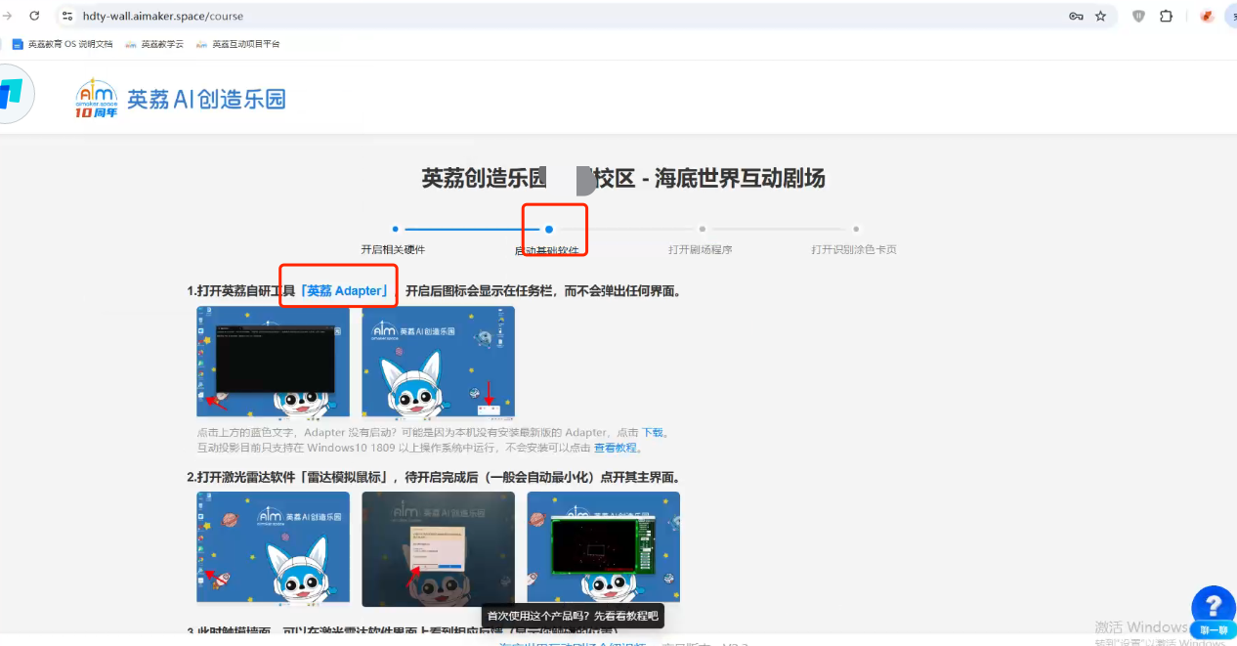
选择「打开 Adapter」
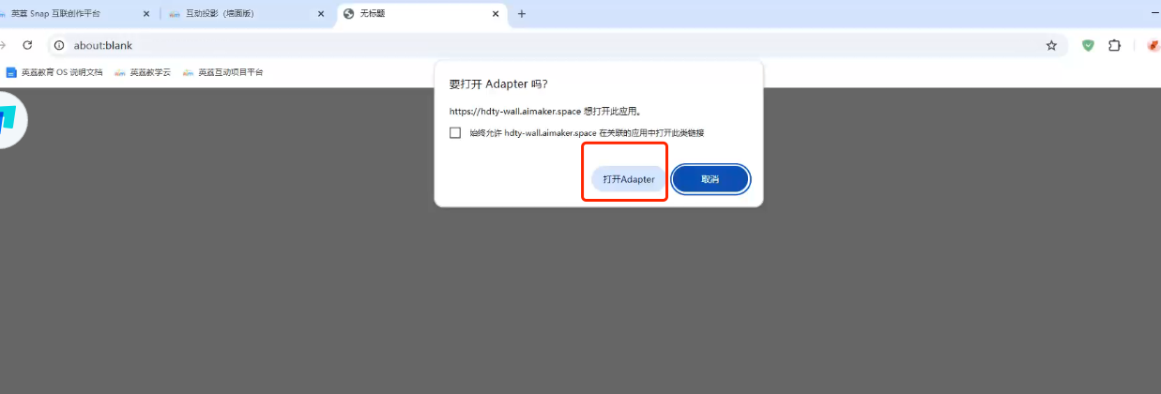
- 打开激光雷达软件
在桌面左边找到 RadarMouse 文件夹或者快捷方式运行 雷达模拟鼠标.exe 文件，打开激光雷达软件。
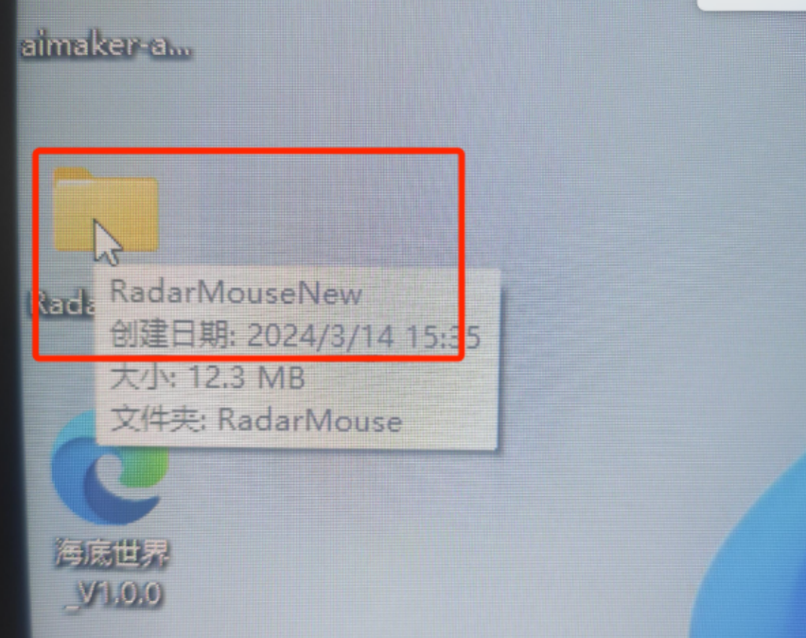
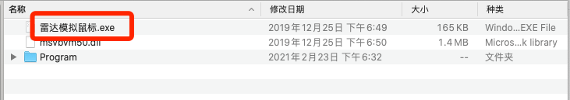
运行成功后，检查雷达是否正常运转，可查看软件上是否存在闪动的点或者线条，可用手触摸投影对应的墙壁，检查雷达是否正常运行。
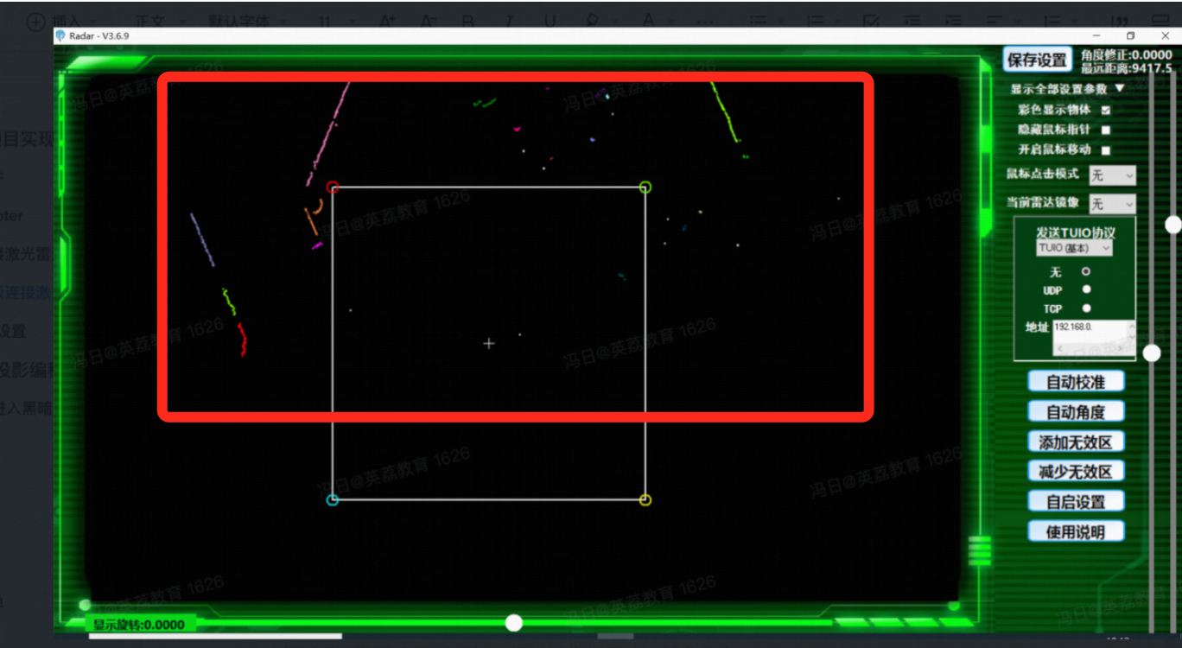
- 注意：如桌面没有，可以通过这个地址下载。下载地址：激光雷达软件

- 打开谷歌浏览器
在桌面左边找到谷歌浏览器，打开浏览器。

网络选择
1、优先级排序
- 有线网络 > AIMaker_Space_5G (5g) > AIMaker_Space (2.4g)
- 尽量选择有线网络，使用稳定，如确实没有有线网络，建议使用 5g wifi，校区一般都有，名称为 AIMaker_Space_5G。

新版项目启动
- 打开项目互动投影（墙面版）
- 输入门店 ID 和密码（门店 ID和密码请找@钟雨辰(Walter)获取）
- 登录成功后进入首页
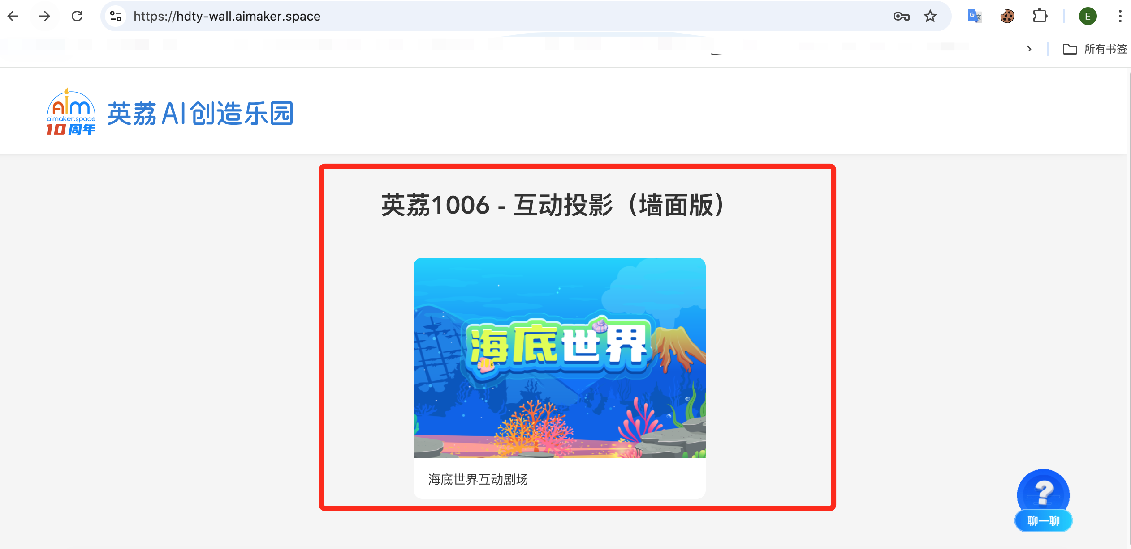
- 点击进入海底世界互动剧场，首次打开项目请仔细阅读每一个步骤里的内容，并打开相关链接。其中包含打开「英荔 Adapter」、打开「海底世界作品」、打开「AI 识别涂色开页面」。
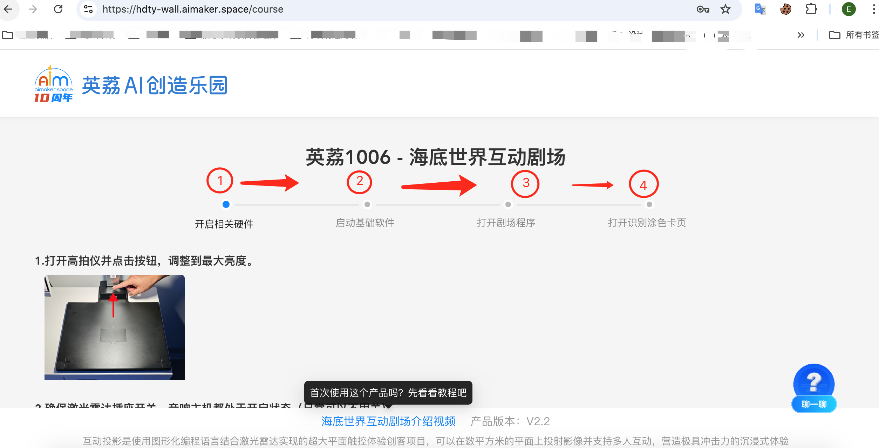

项目运行
- 分屏控制
  - 步骤一：Snap! 海底世界项目拖动在投影映射区域
    - 选择打开剧场程序，点击打开海底世界作品
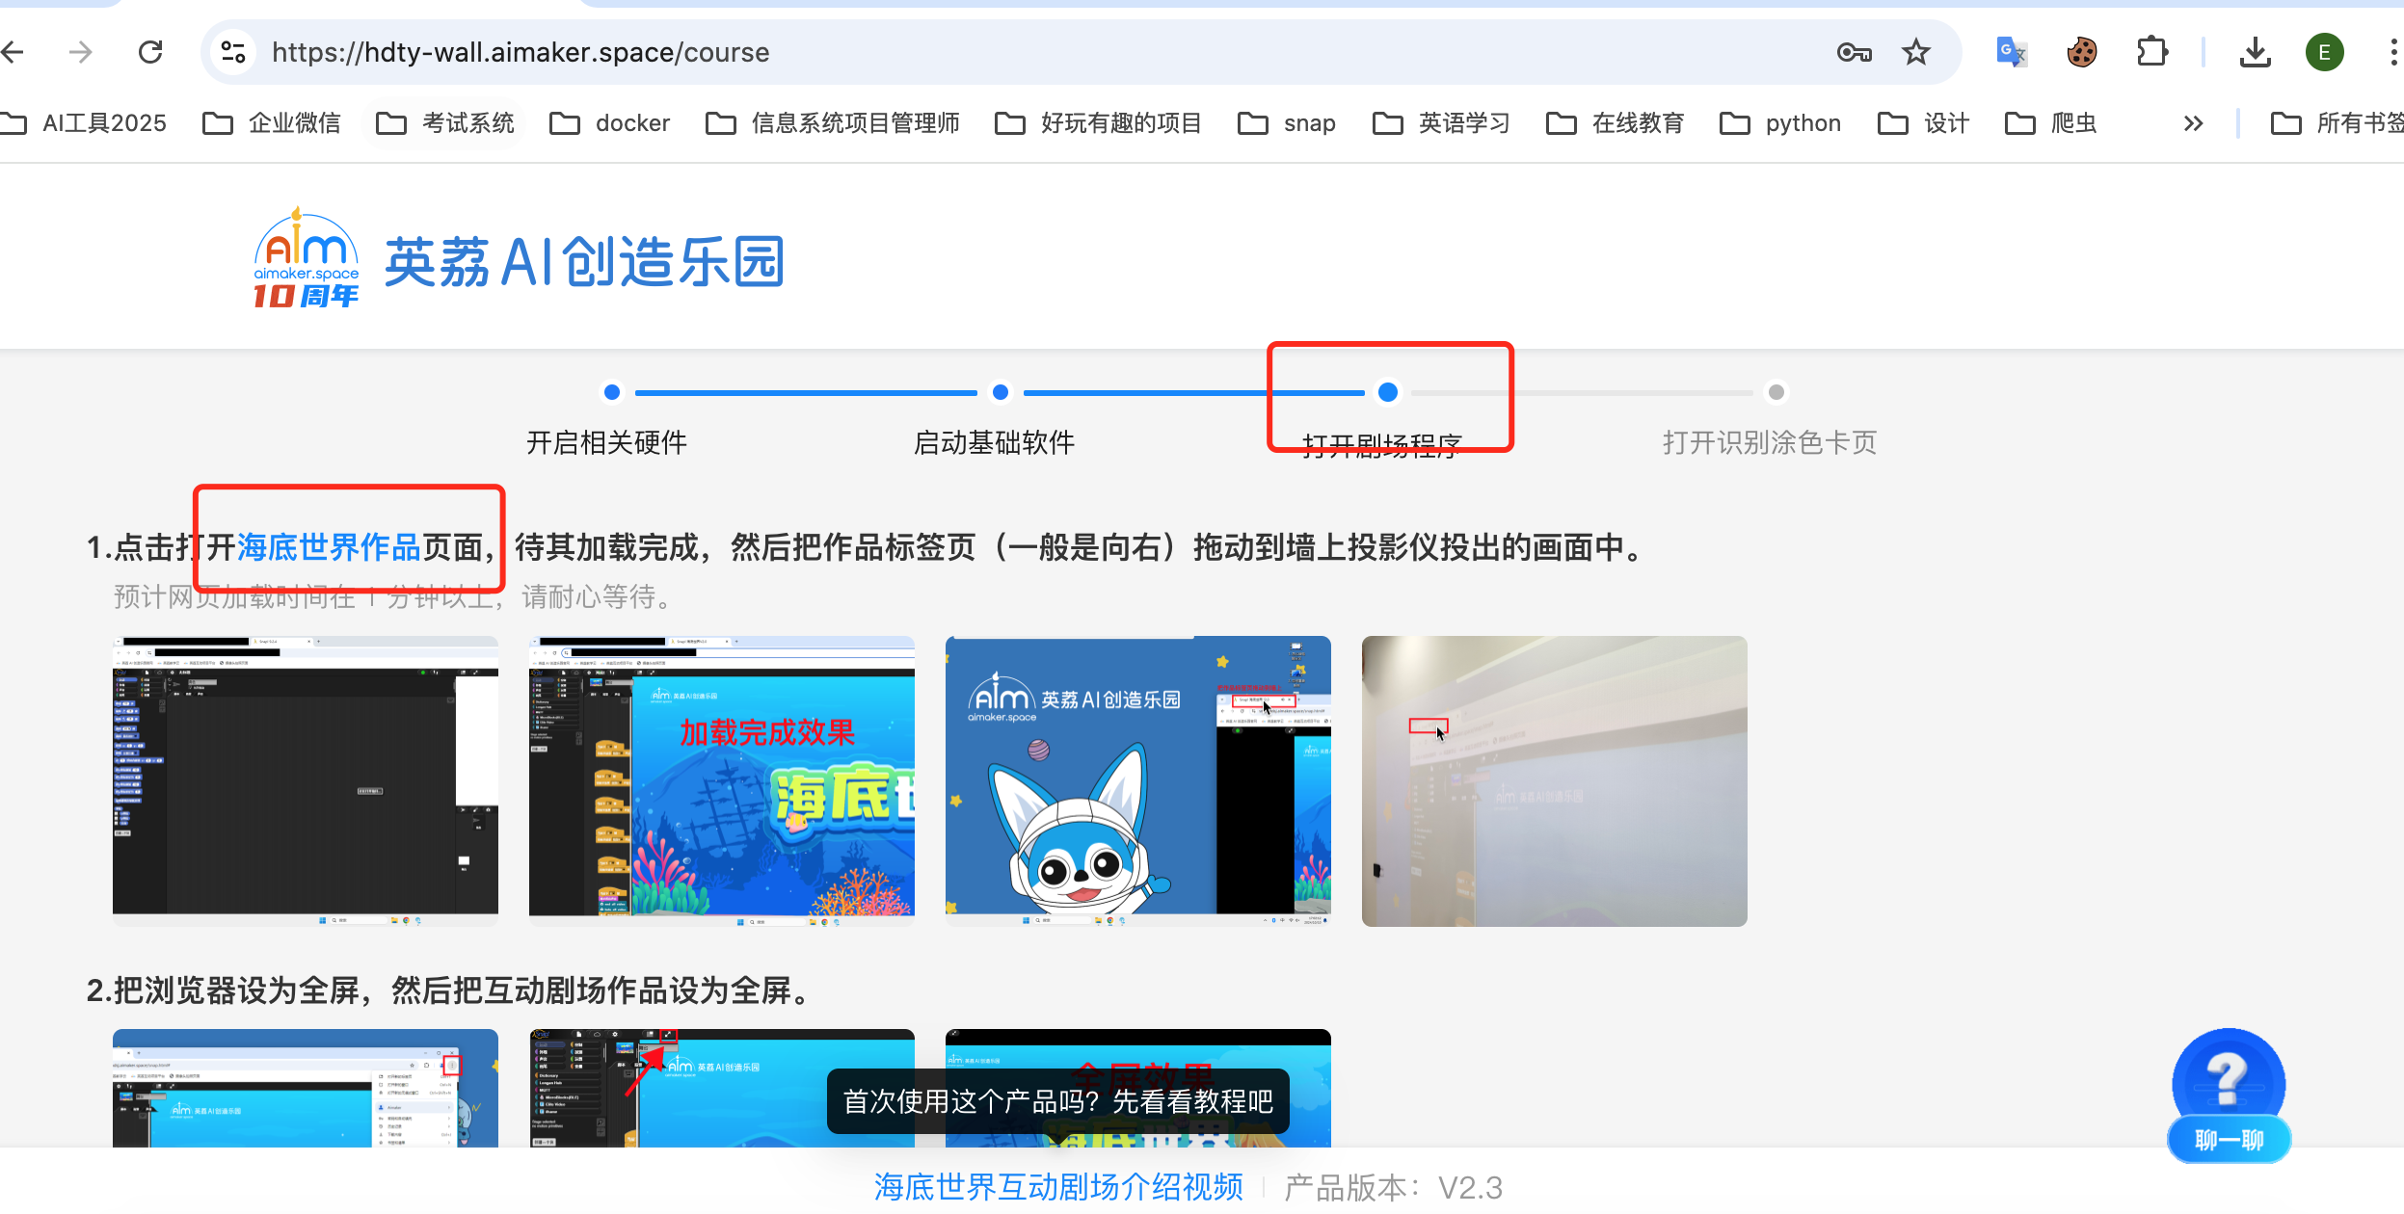
    - 使用谷歌浏览器打开 Snap! 海底世界项目后，鼠标点击下面红框的位置，尝试托出屏幕到投影映射区域。详细步骤也可以参考打开剧场程序里的详细介绍。
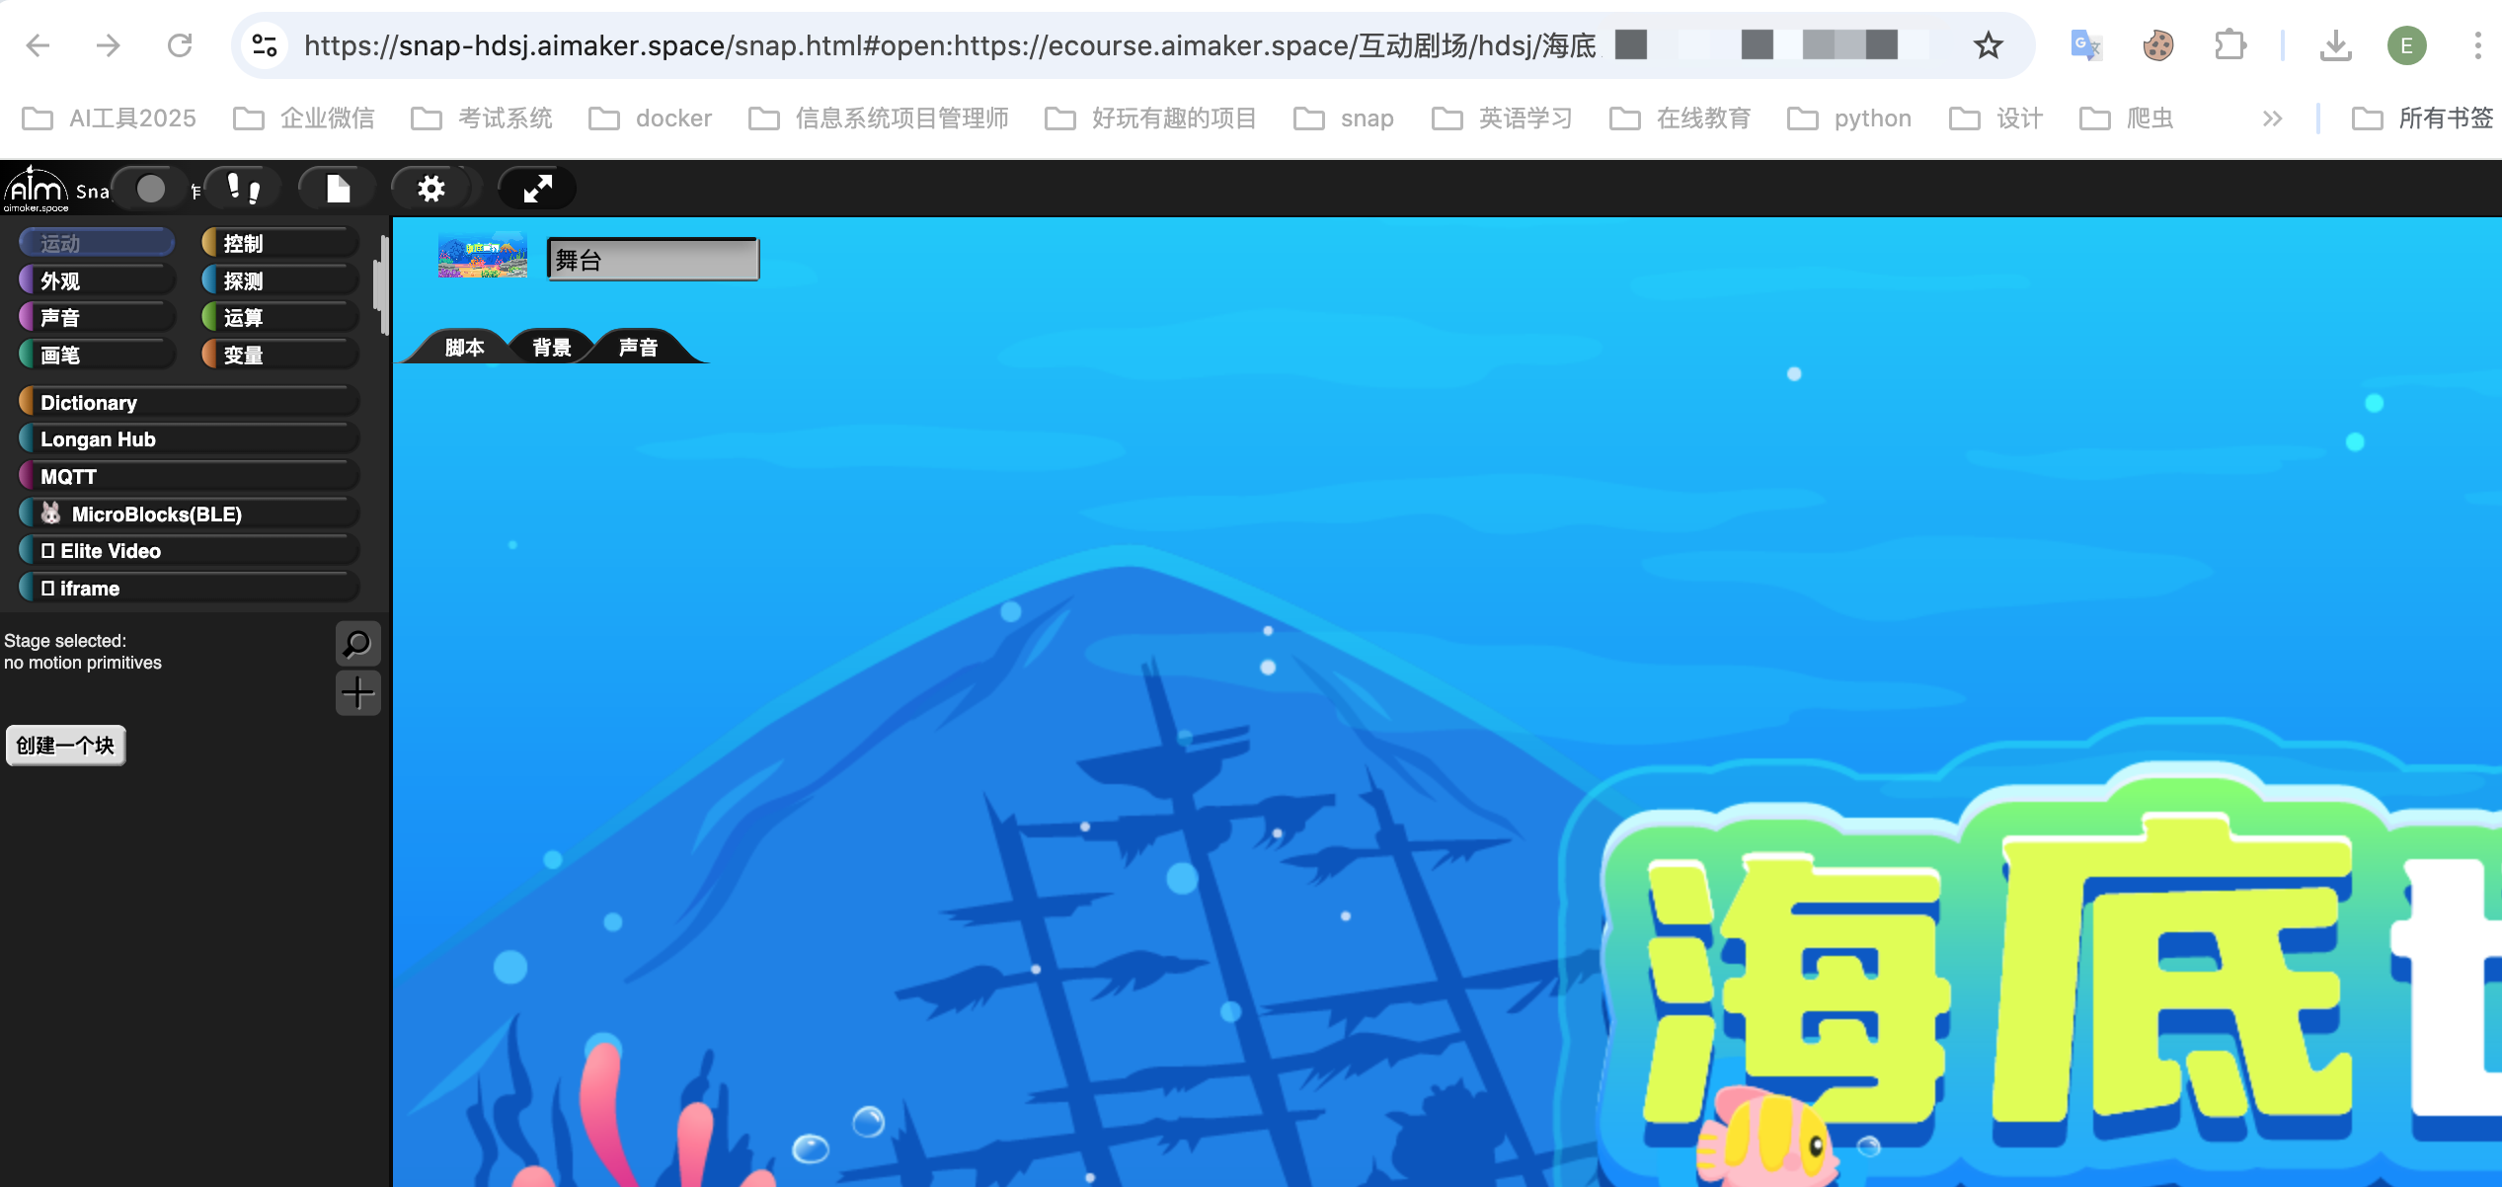
拖动后的效果如下：
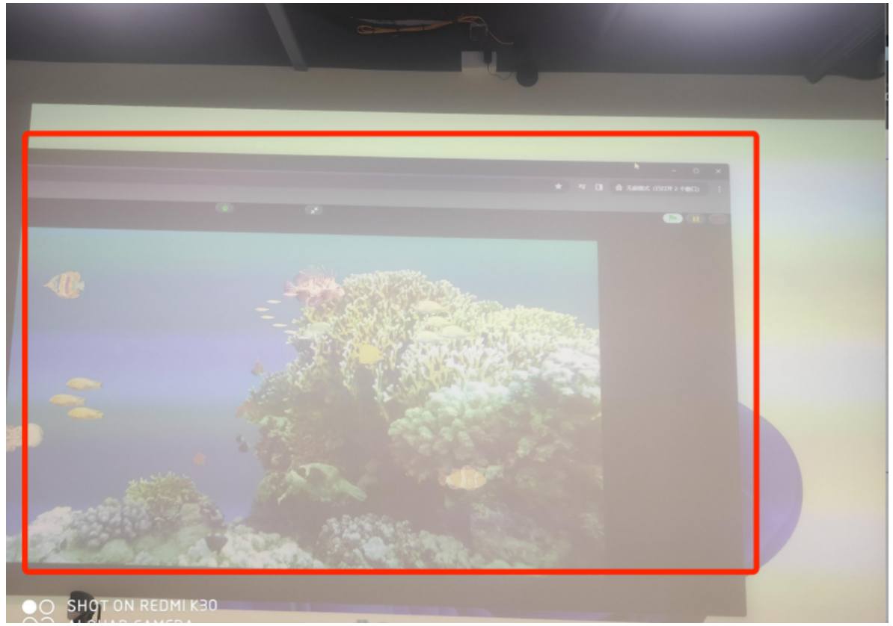
    - 设置全屏，按下面操作步骤完成全屏设置
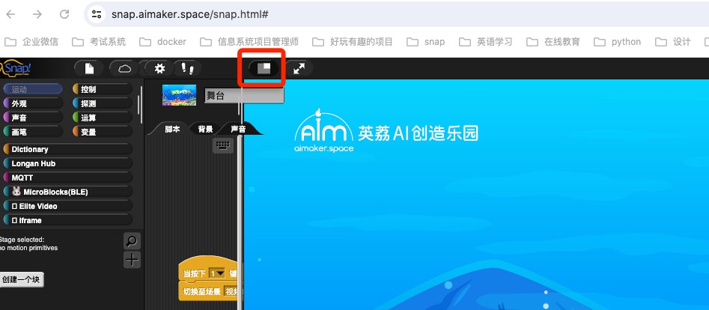
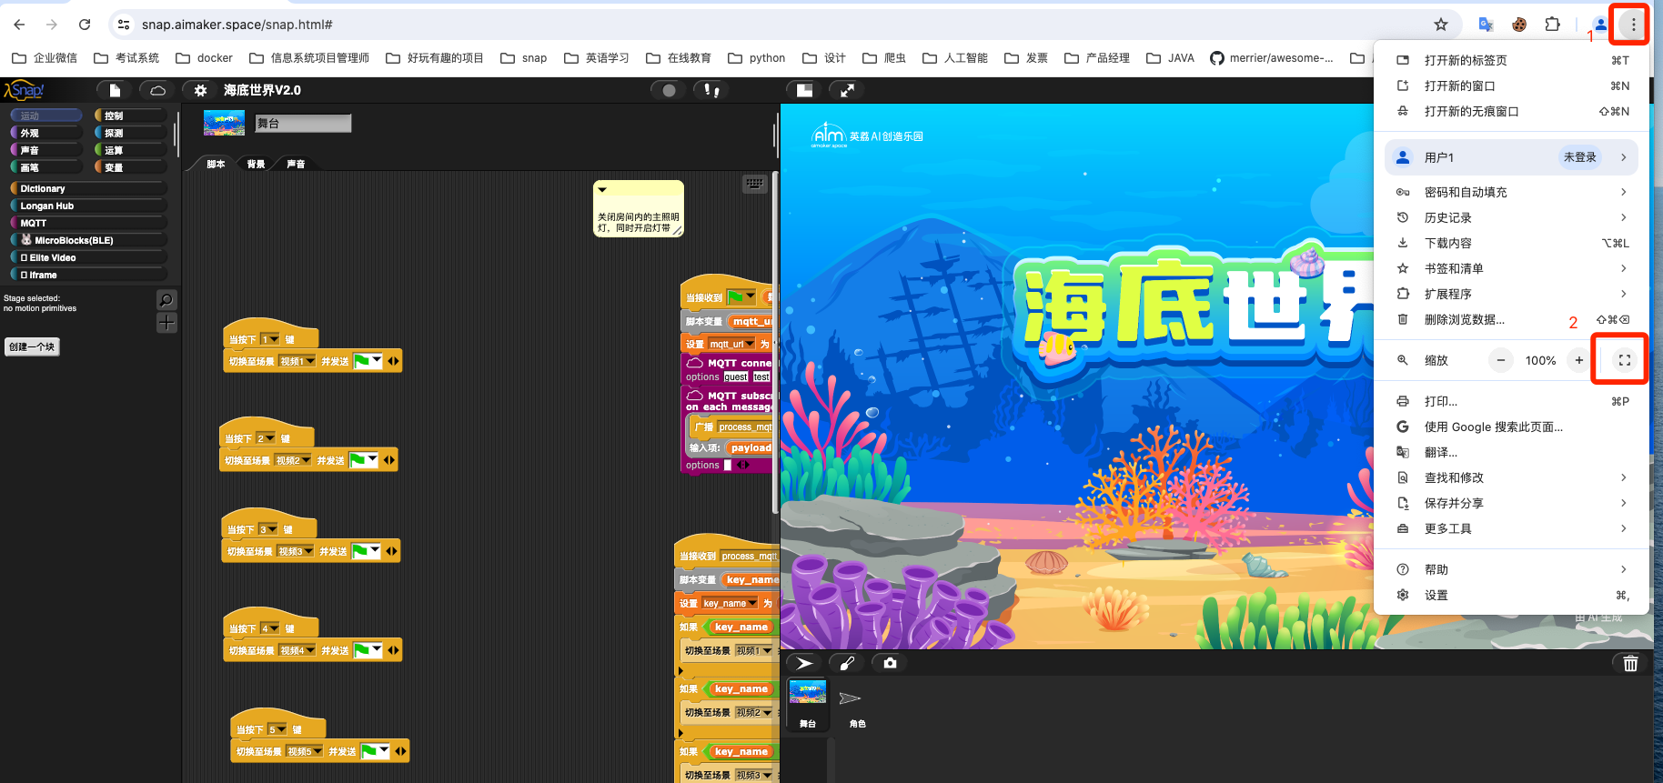
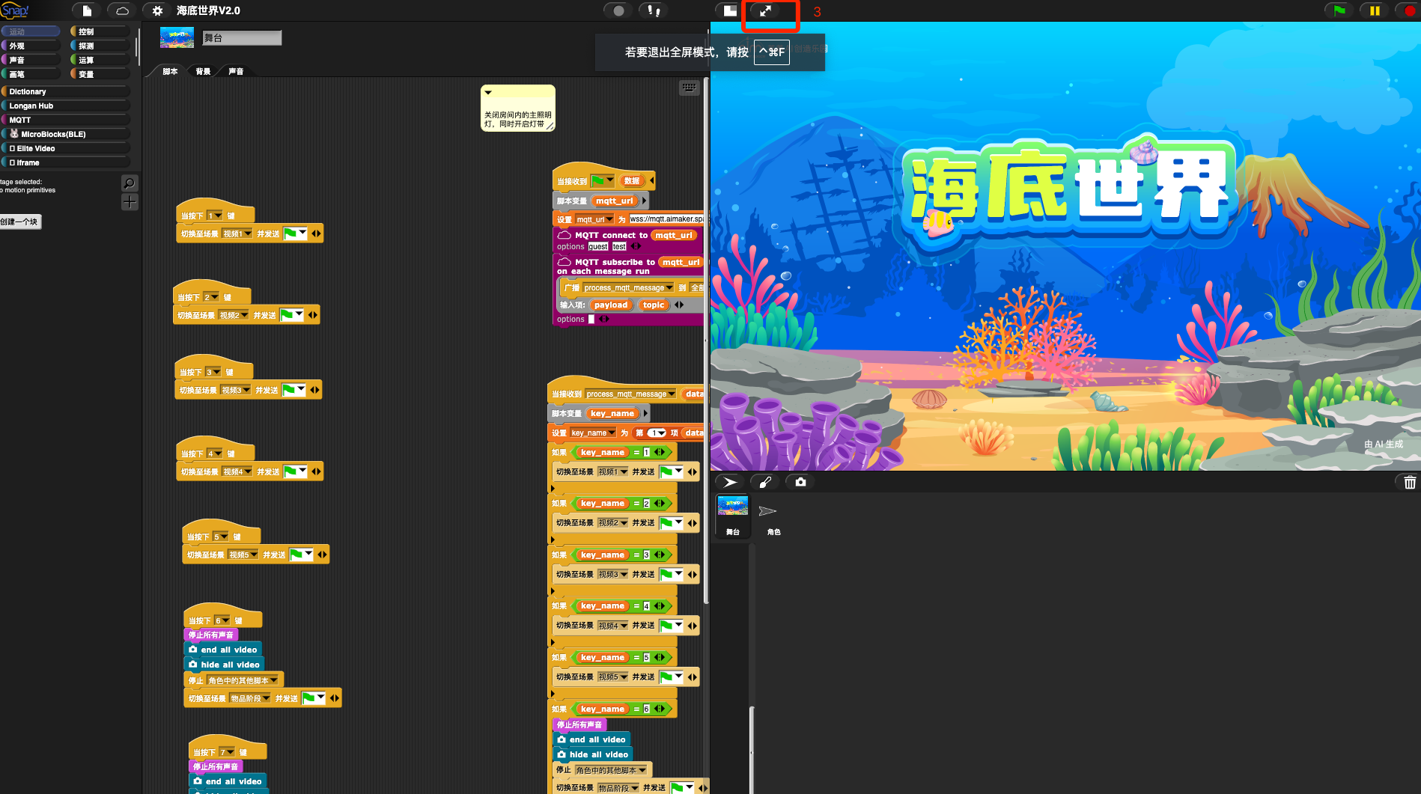
    - 设置完成后效果如下，等待后续操作
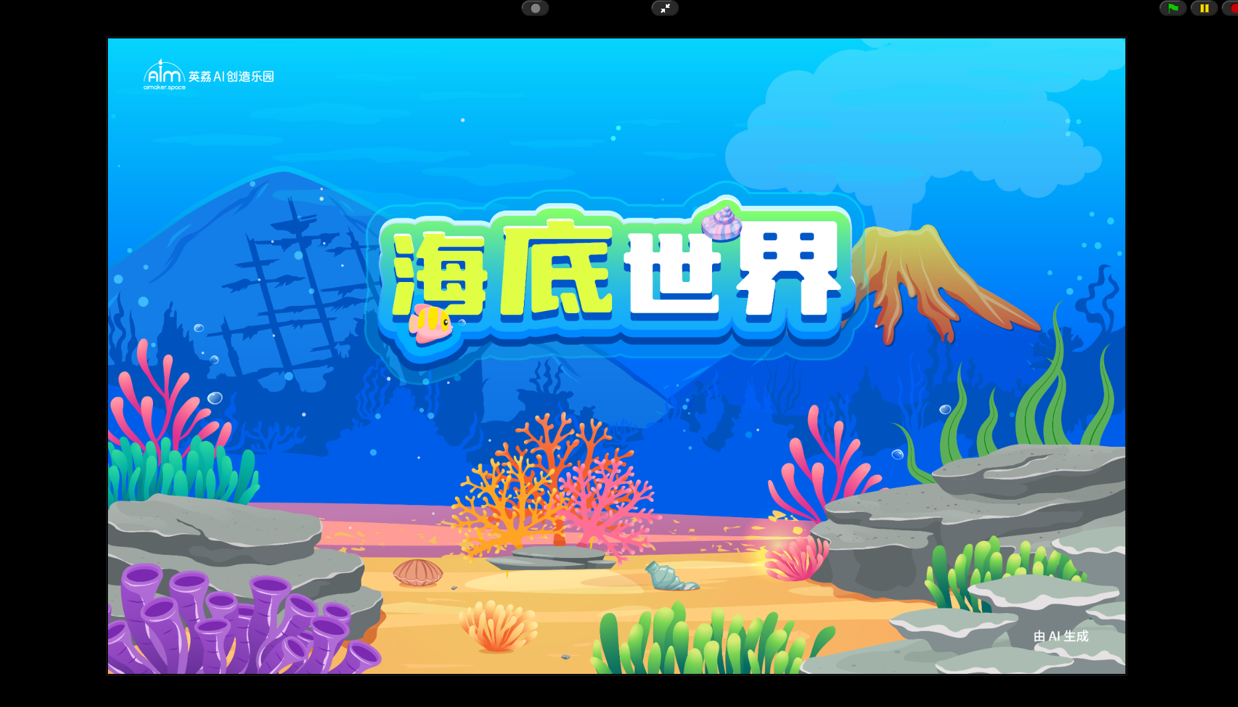
  - 步骤二：海底世界涂色卡页面保留在电脑屏幕全屏
    - 打开海底世界识别涂色卡页面
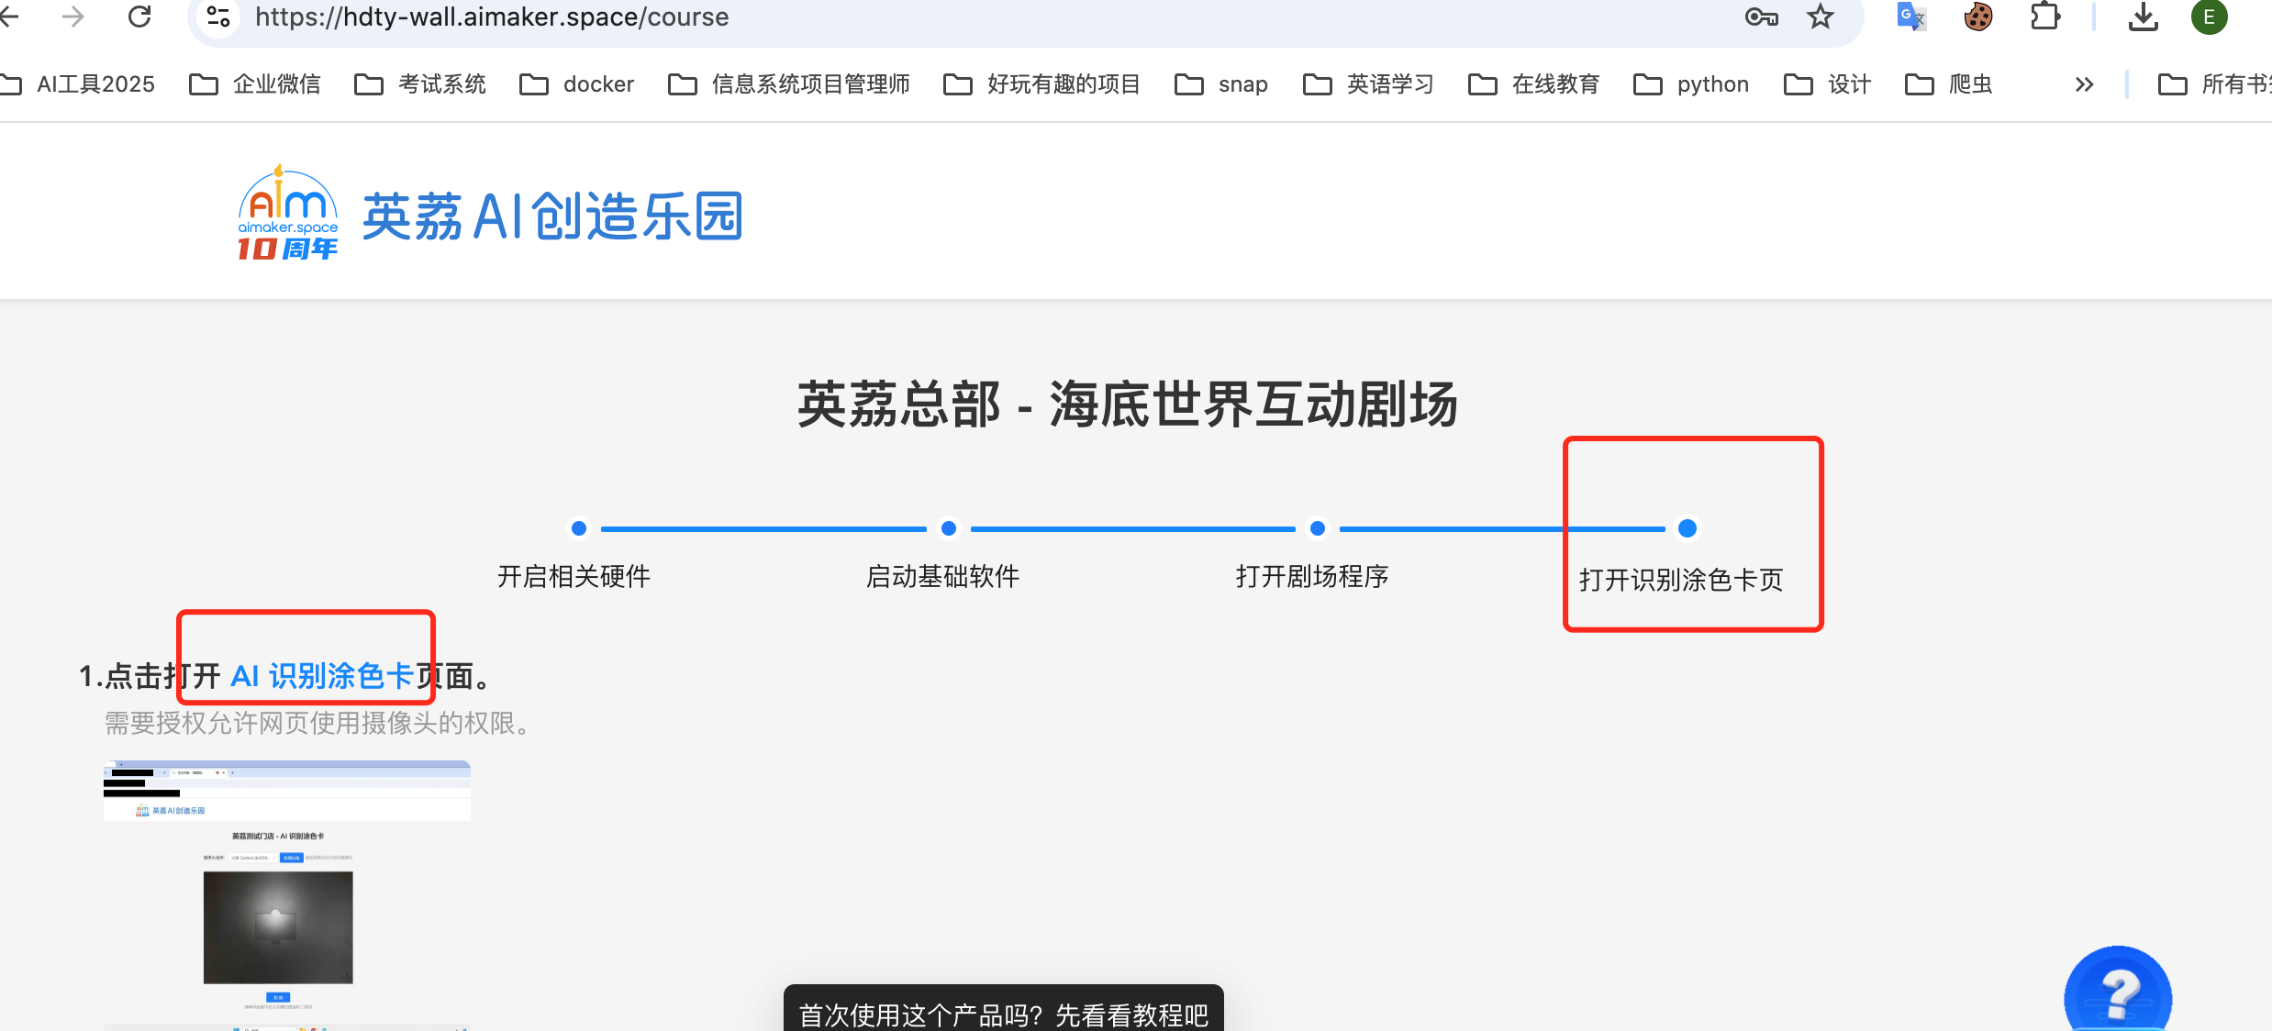
    - 进入 AI 识别涂色卡页面
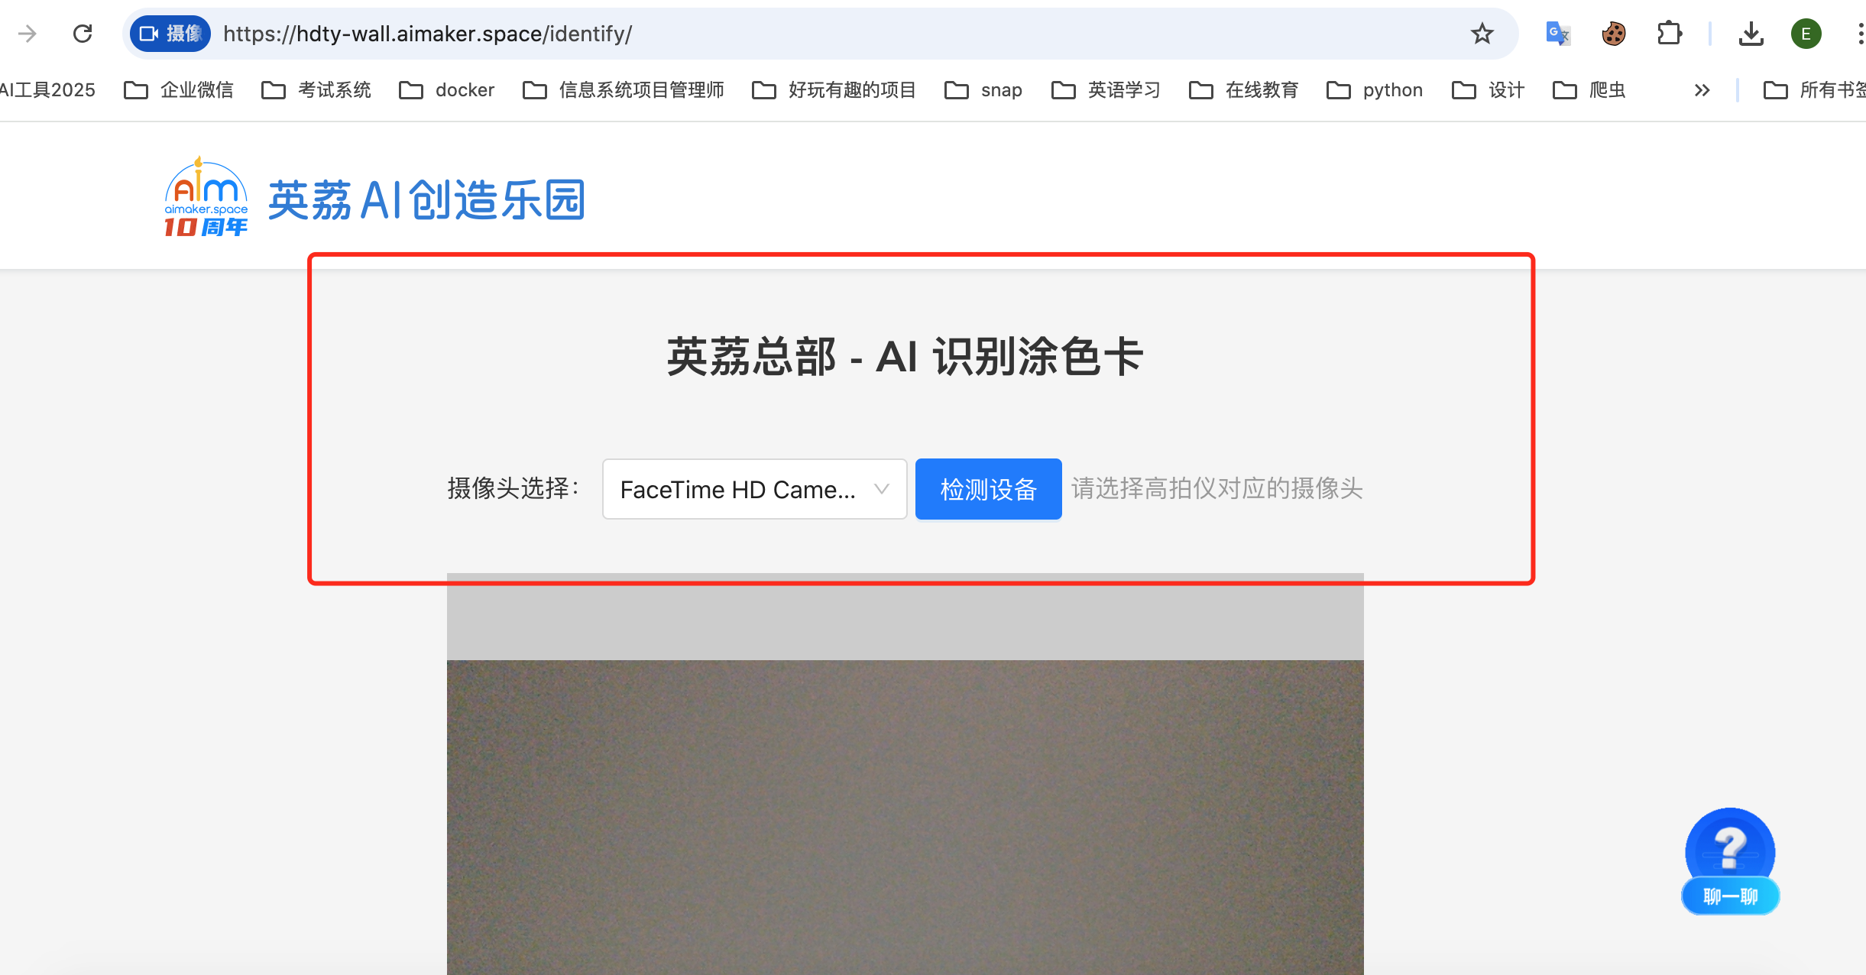

- 点击绿旗运行项目
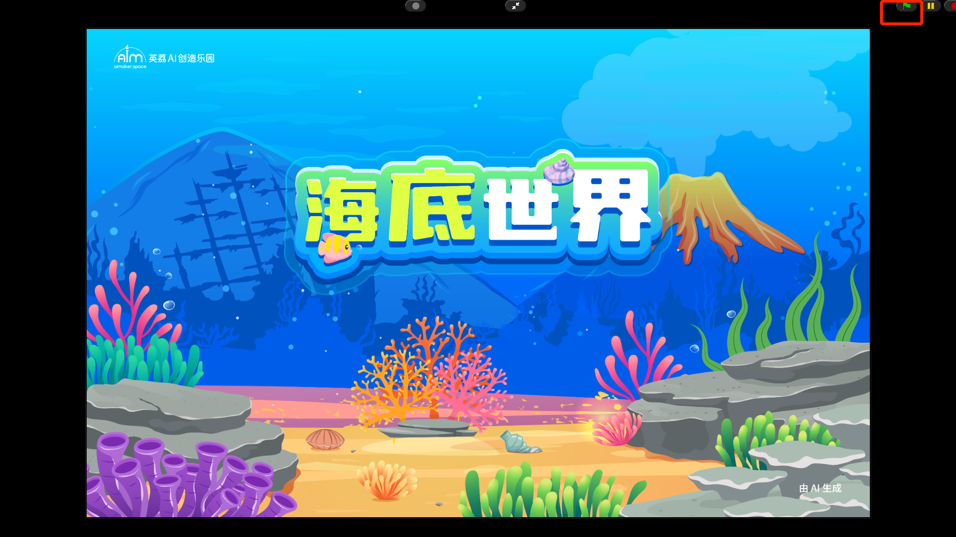
- 按照按键开启和切换项目
注意：目前按键切换只支持鼠标停留在海底世界页面或者海底世界 AI 识别涂色卡页面上。如鼠标停留在其他软件或页面，无法支持键盘切换。
  - 按键 0 代表回到首页
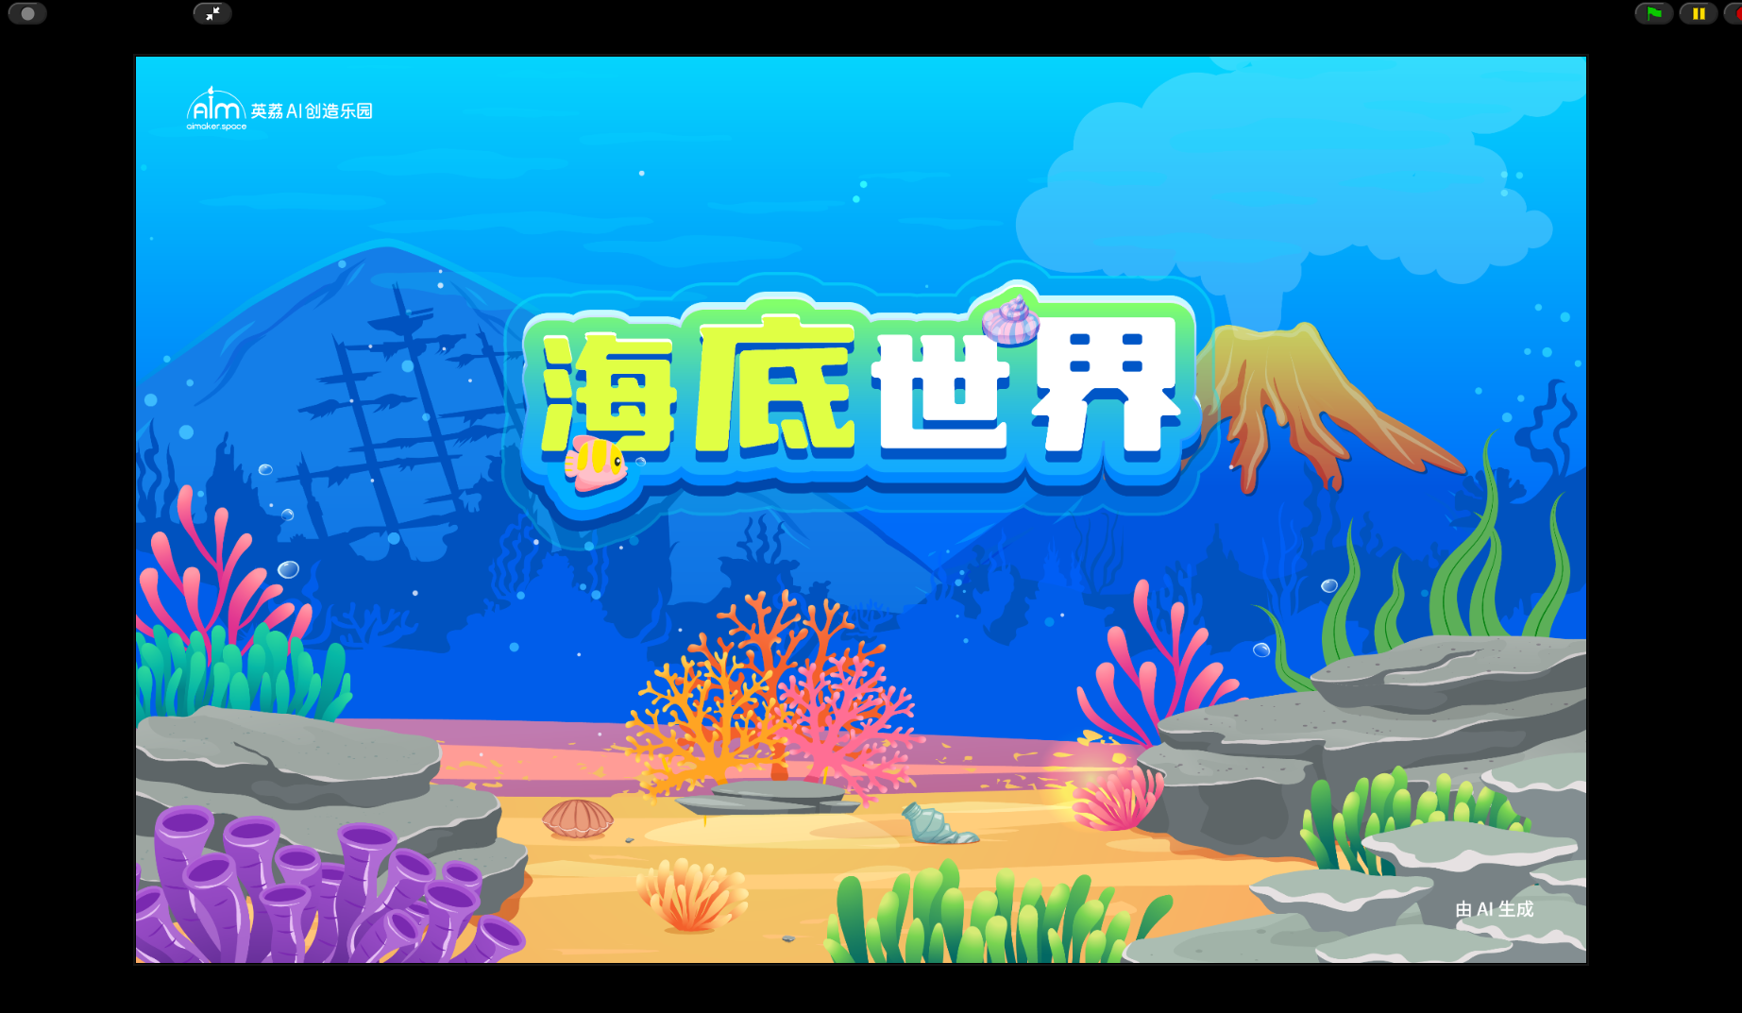
  - 按键 1 代表第一个视频
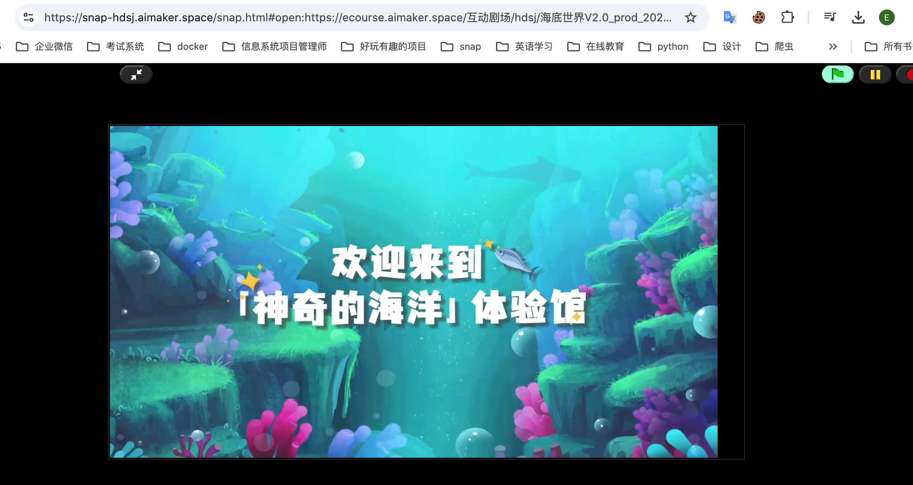
  - 按键 2 代表寻宝模式
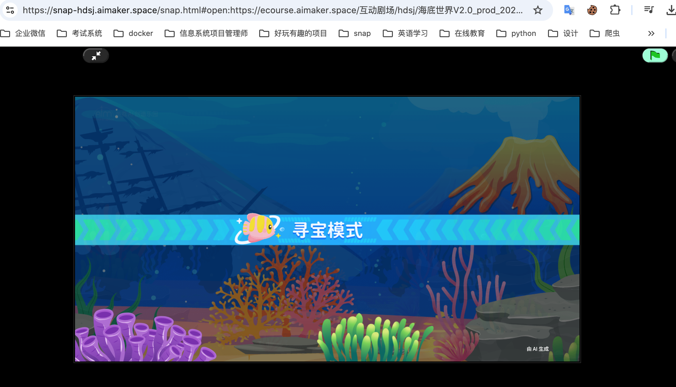
默认会有 5 条鱼自由移动
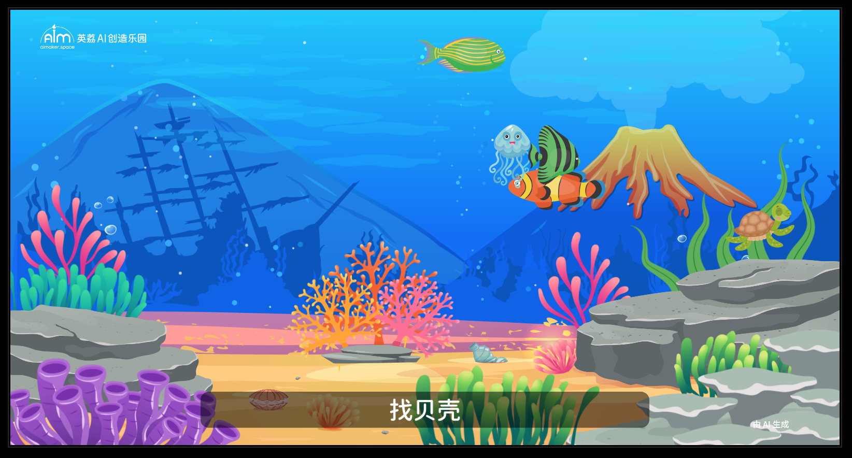
根据语音指引完成该阶段总共有四个分别是贝壳、珊瑚、海带和垃圾。
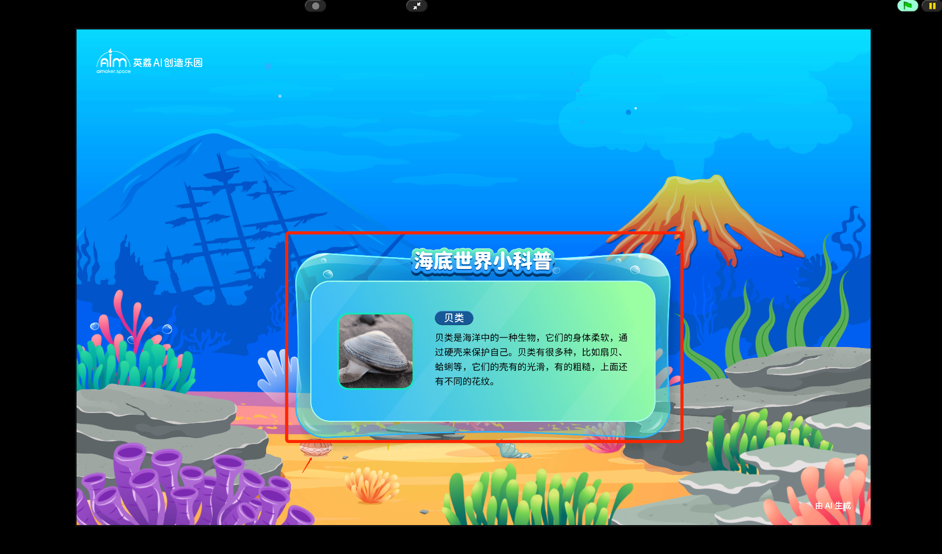
  - 按键 3 代表玩鱼阶段
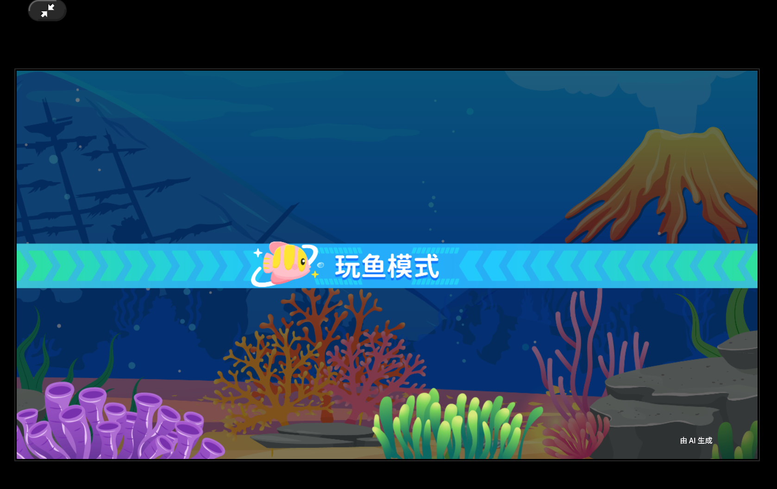
进入玩鱼模式后会有 5 条鱼自由的运动。
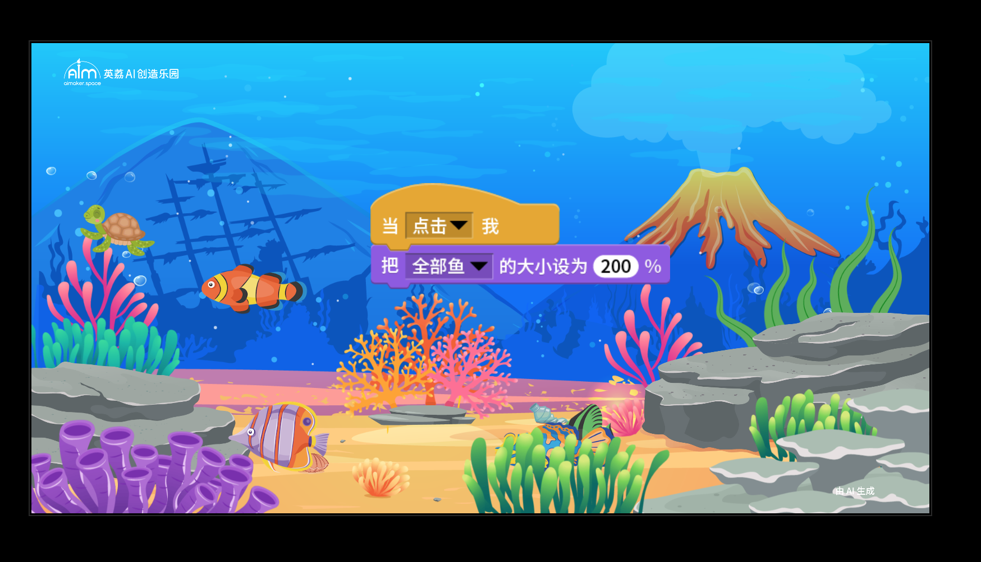
目前玩鱼分为 6 种特效，首次进入会依次掉下 6 种积木，后续会随机掉下积木。6种积木分别是：
1）全部变大 200%，所有的鱼变大 200%。效果持续 10 秒，然后所有鱼会瞬间复原。效果如下
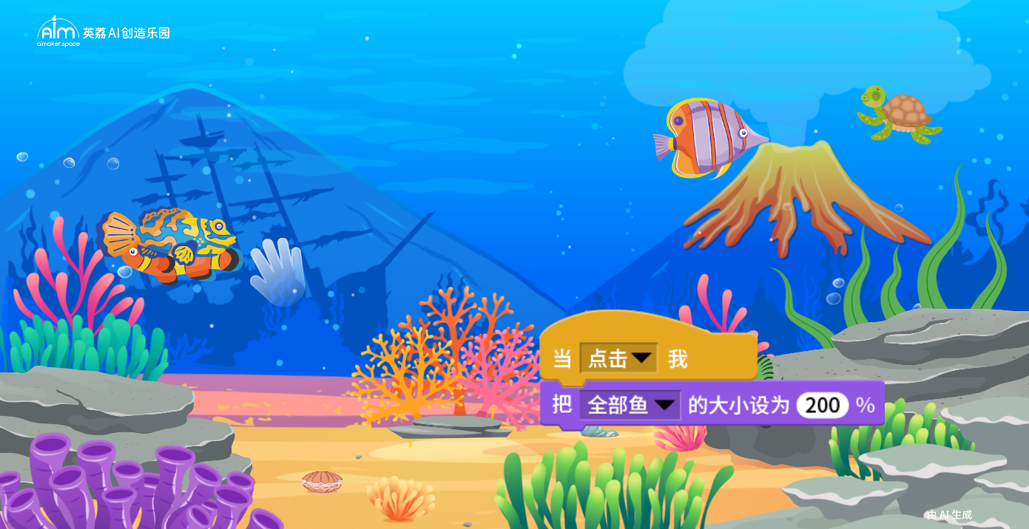
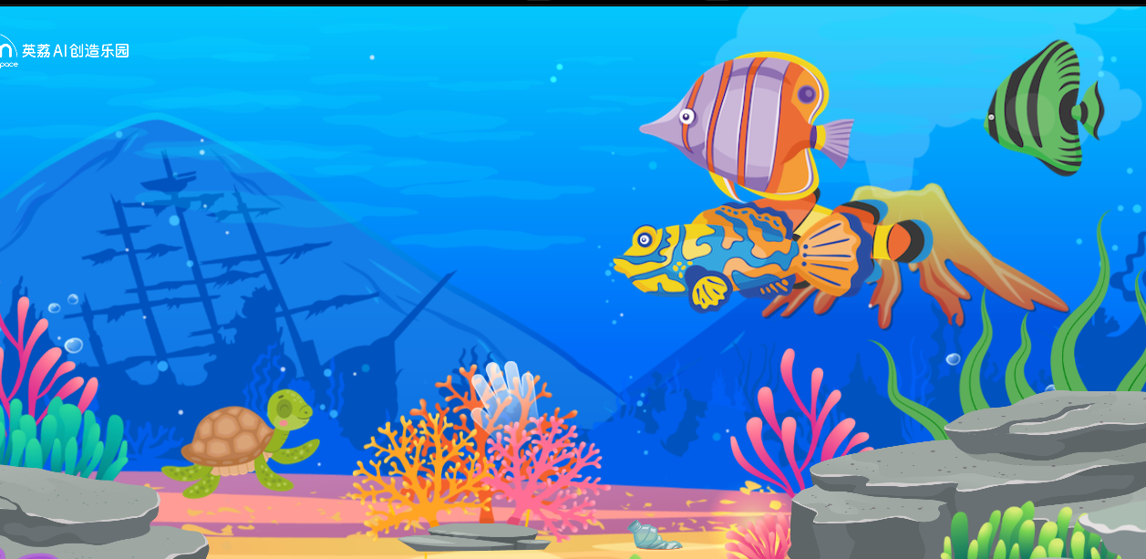
- 2） 全部缩小 50%，所有的鱼变小到一半。效果持续 10 秒，然后所有鱼会瞬间复原。效果如下
- 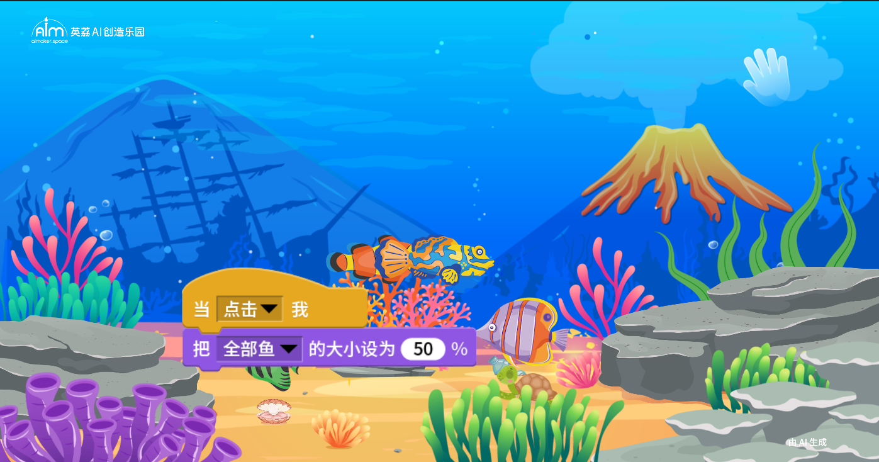
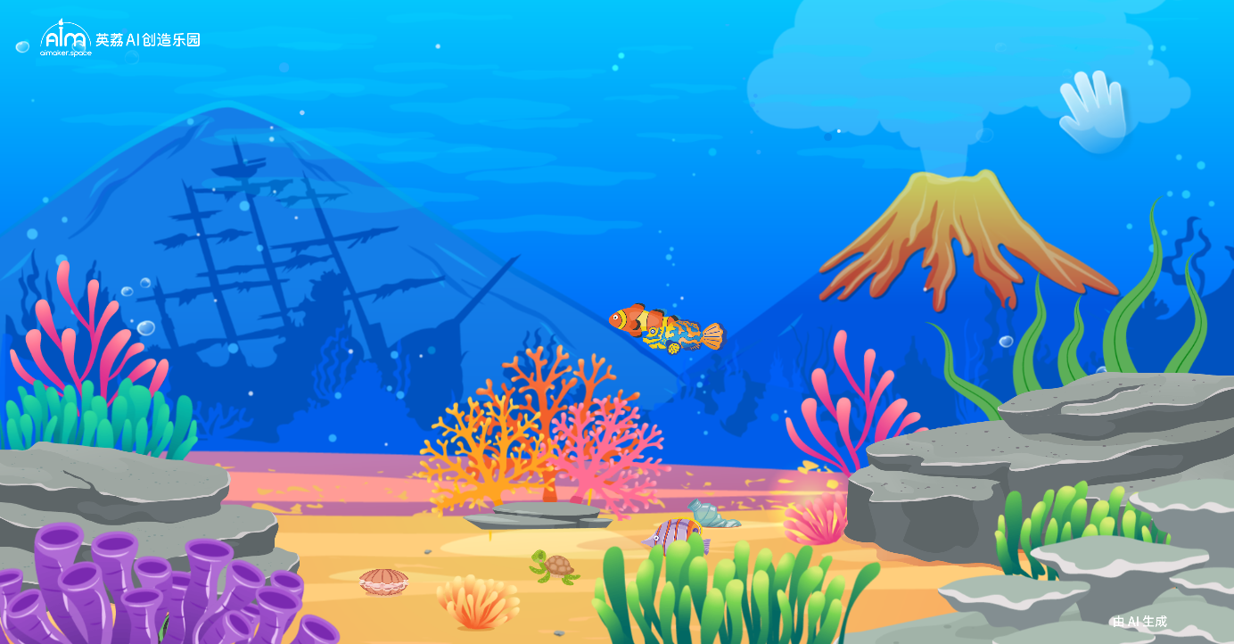
- 3）大面包来了，点击后，积木变成一个大面包，然后所有的鱼都头朝着面包游过去，直到亲到面包上。鱼要时刻面向面包，游动也是面向面包游过去。效果持续 10 秒，然后面包会消失，鱼会继续自由游动，看起来就是四散开来了。效果如下
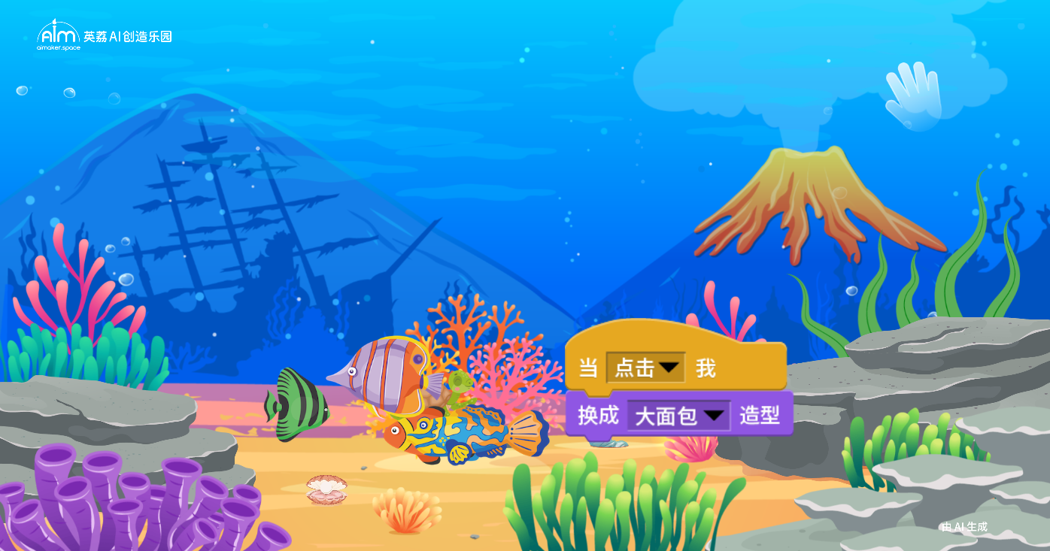
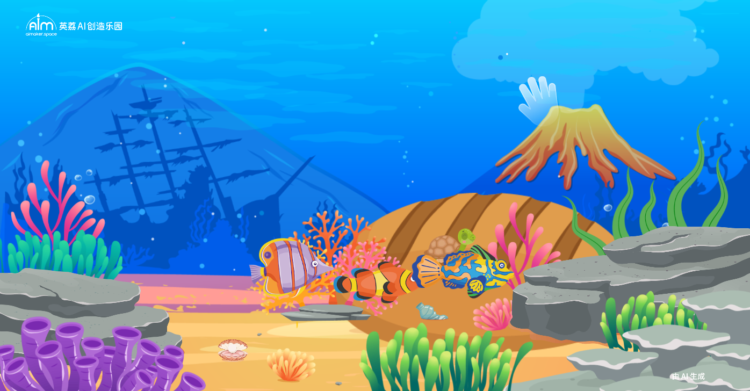
- 4）大白鲨来了，点击后，积木变成一个大白鲨（要比所有的鱼都大一倍），然后所有的鱼都头背着大白鲨向着左右两边游开，直到游到石头或边界后在 0.5 秒内逐渐消失。效果持续 10 秒，然后大白鲨会消失，鱼会从画面左右逐渐出现，然后继续自由游动。效果如下
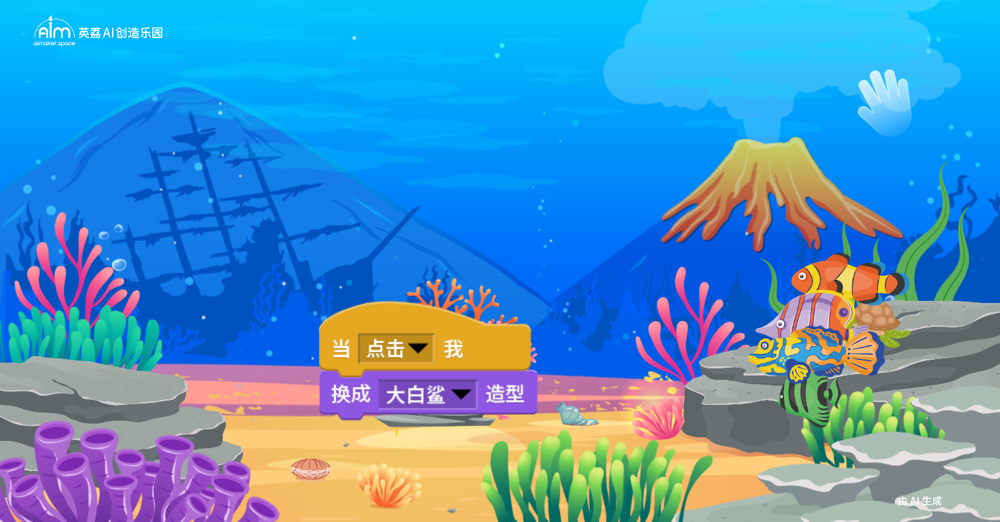
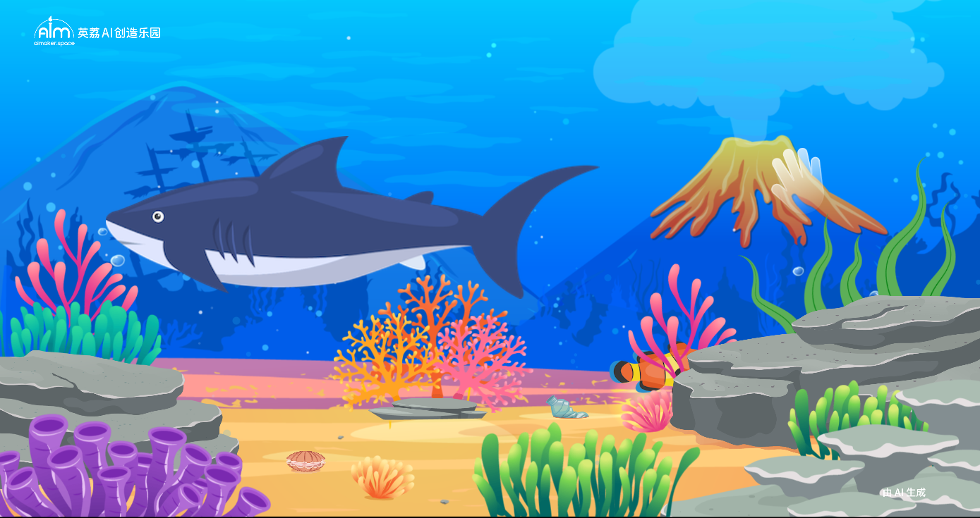
- 5）开启乱流，所有的鱼开始边自己转圈圈边慢慢走。效果持续 10 秒，然后所有鱼会瞬间复原。效果如下
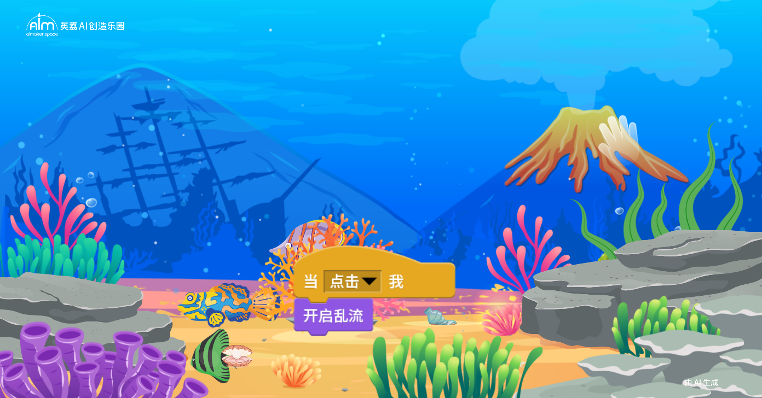
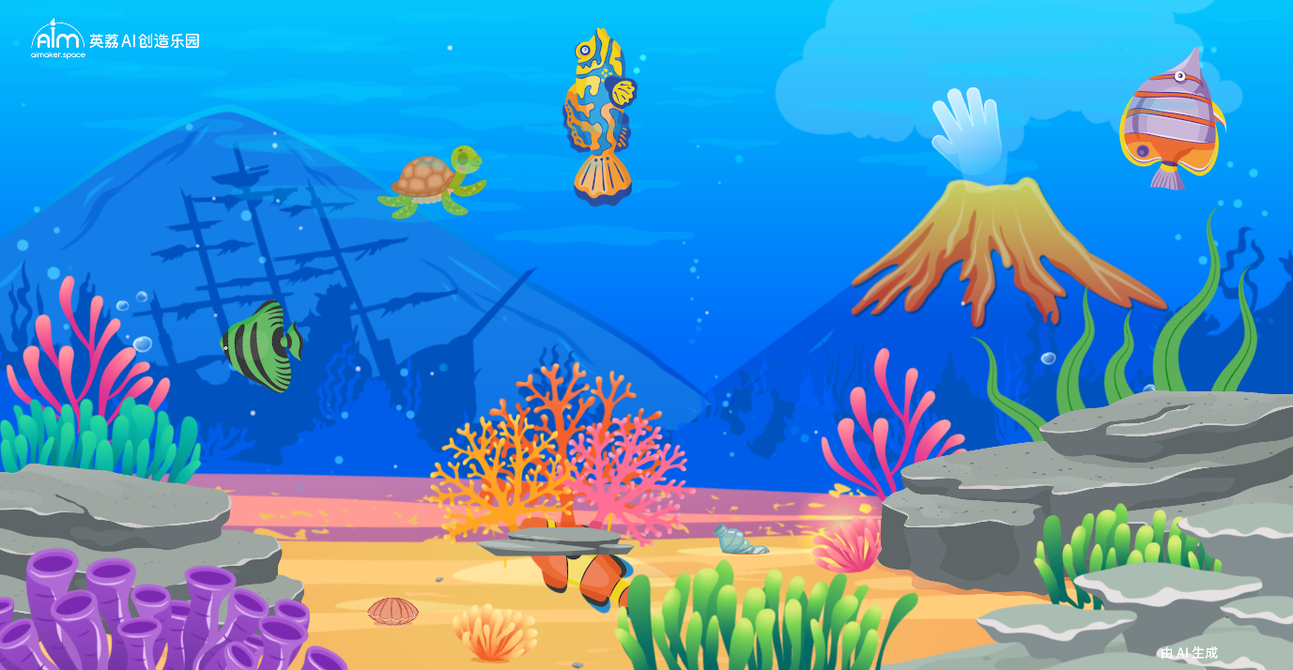
- 6）水温上升，所有的鱼开始朝着海底游过来，直到贴近海底，然后在海底排成一排游来游去。效果持续 20 秒，然后所有鱼会继续自由活动。效果如下
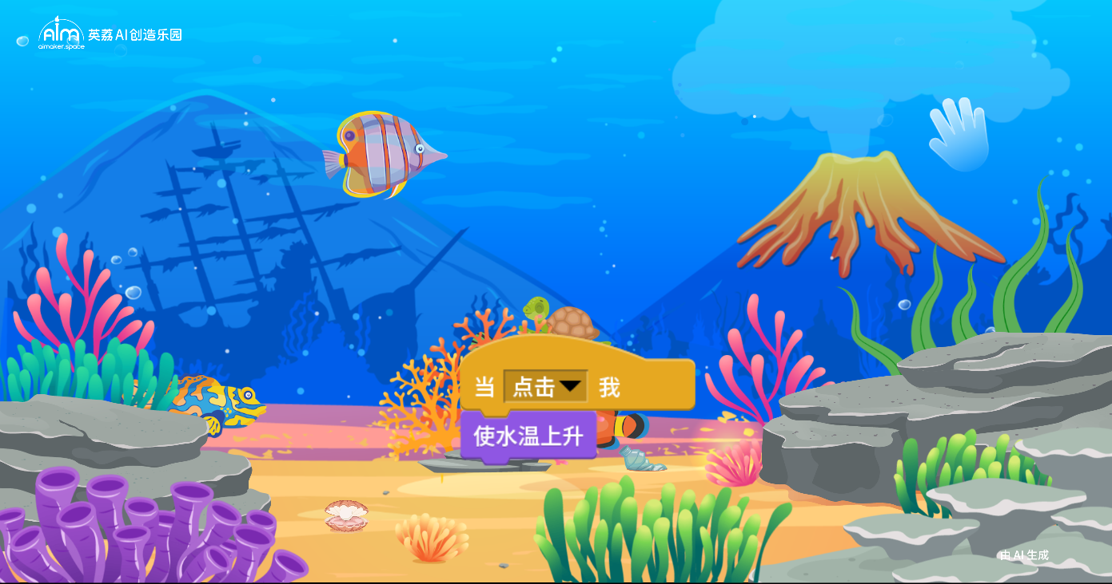
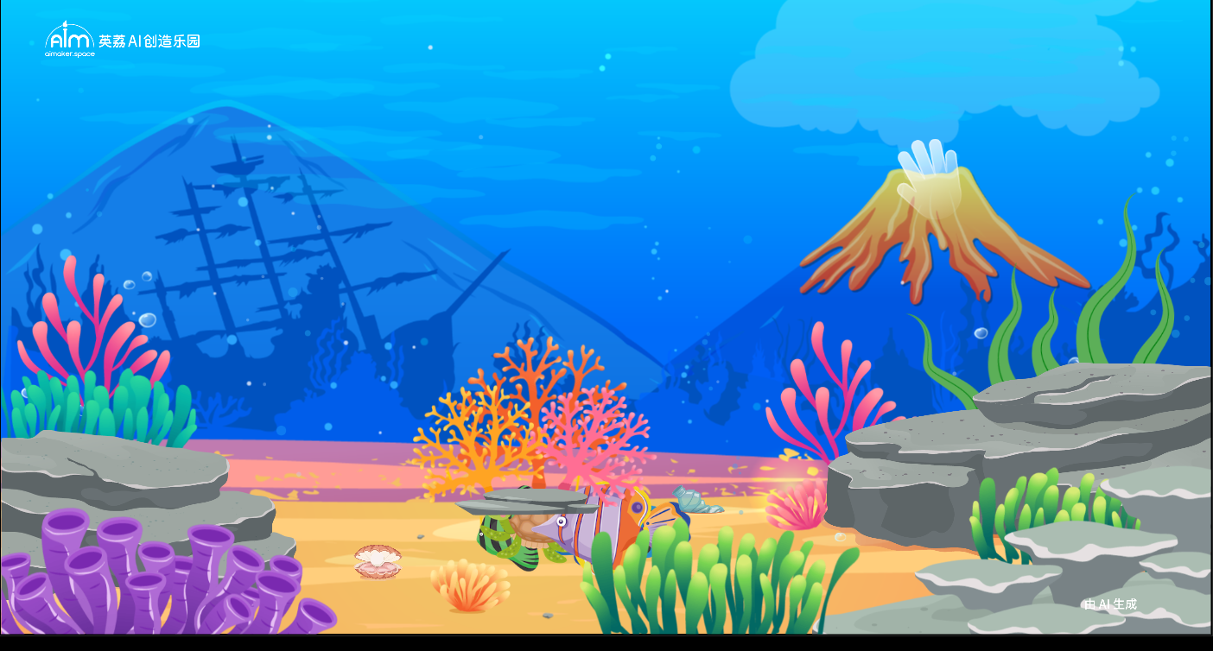

  - 按键 空格 可以暂停背景音乐
  - 涂色完成后可以打开识别涂色卡页面上传涂色好的鱼
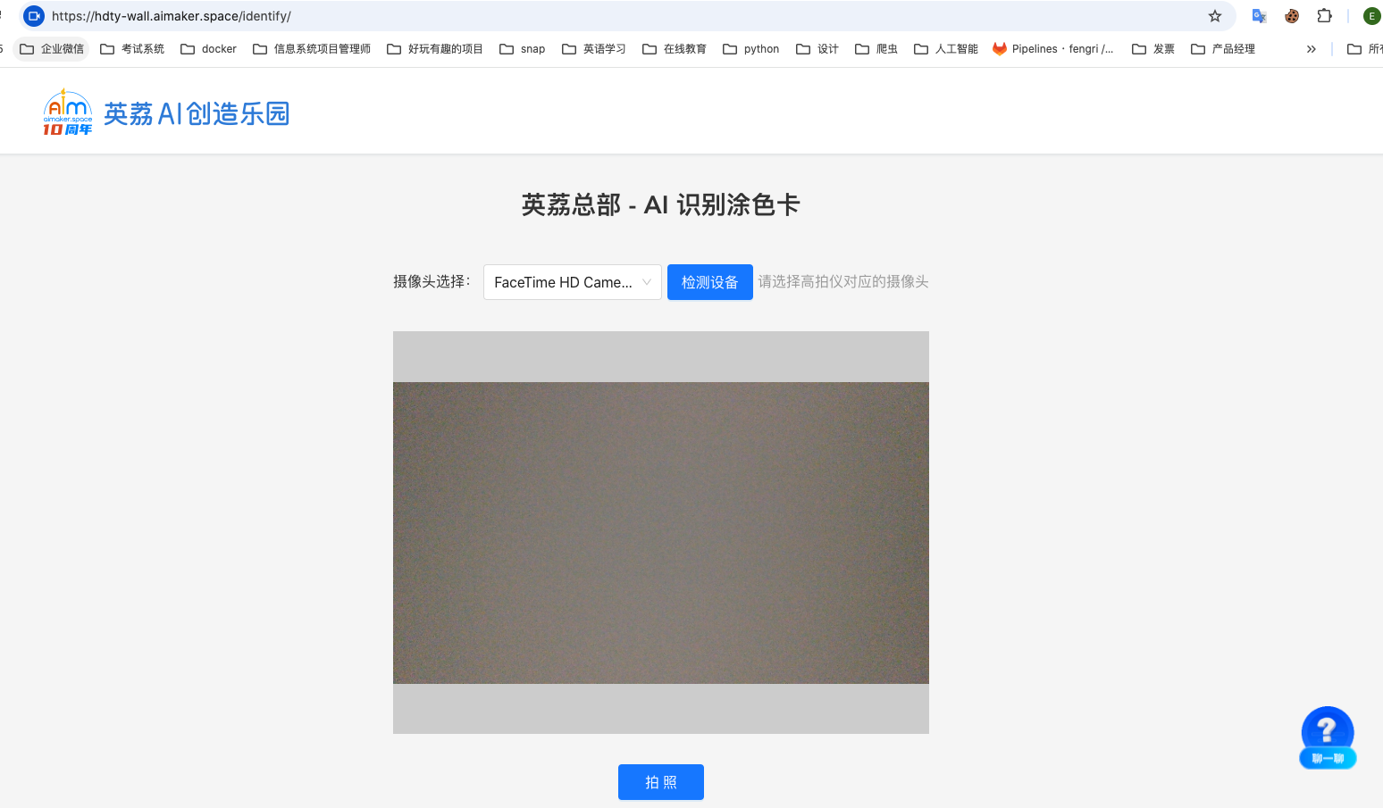
上传成功后显示如下：
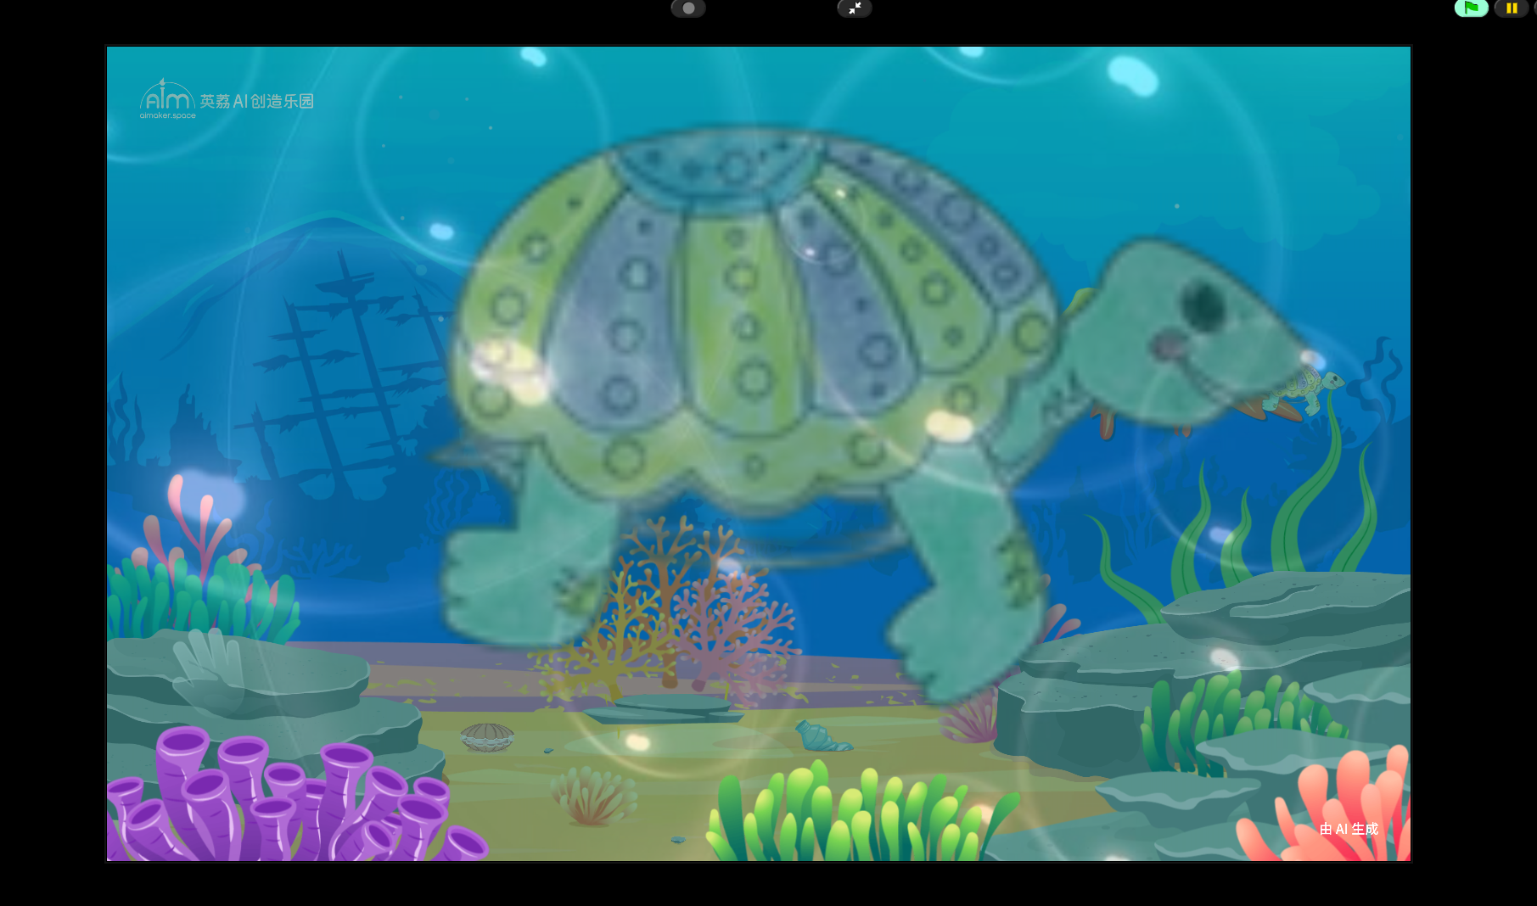

项目结束
- 电脑关机
- 关投影仪

操作视频
- 如果以上文档未能帮助你成功部署海底世界 V2.0。请查看以下一些常见问题的视频教程：
- 外接音箱_爱步者_接线
- 外接音箱_爱步者_切换模式
- 雷达软件监测不到雷达信号的解决方式
- 海底世界 V2.0 项目运行
- 海底世界 V2.0 场景使用
- 外接音箱_爱步者_无声音解决方式
- Adapter V2.3.1 如何升级

